BÁO CÁO BÀI TẬP

**Môn học: An toàn mạng – NT140.O11.ANTT**

**Tên chủ đề: Packet Sniffing and Spoofing Lab**

*GV: Nghi Hoàng Khoa*

**Nhóm: 13**

1. **THÔNG TIN CHUNG:**

*(Liệt kê tất cả các thành viên trong nhóm)*

Lớp: NT140.O11.ANTT

|  |  |  |  |
| --- | --- | --- | --- |
| STT | Họ và tên | MSSV | Email |
| 01 | Đinh Bùi Huy Phương | 21520090 | 21520090@gm.uit.edu.vn |
| 02 | Nguyễn Thị Thanh Mai | 21521112 | 21521112@gm.uit.edu.vn |
| 03 | Lê Đoàn Trà My | 21521149 | 21521149@gm.uit.edu.vn |
| 04 | Nguyễn Phương Trinh | 21521581 | 21521581@gm.uit.edu.vn |

1. **NỘI DUNG THỰC HIỆN:[1]**

|  |  |  |  |
| --- | --- | --- | --- |
| STT | Nội dung |  | Trang |
| 01 | SET 1: USING SCAPY TO SNIFF AND SPOOF PACKETS | | 02-12 |
| 02 | SET 2: WRITING PROGRAMS TO SNIFF AND SPOOF PACKETS | | 13-26 |

**Phần bên dưới của báo cáo này là tài liệu báo cáo chi tiết của nhóm thực hiện.**

BÁO CÁO CHI TIẾT

* Tiến hành Setup:

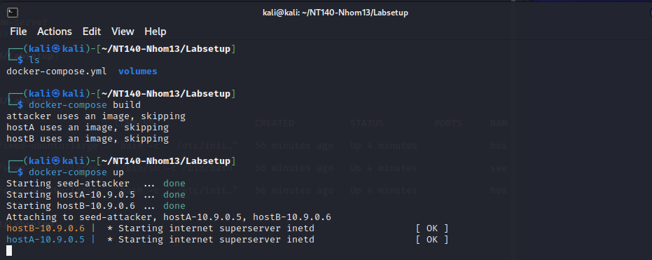

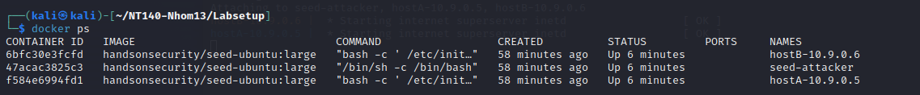

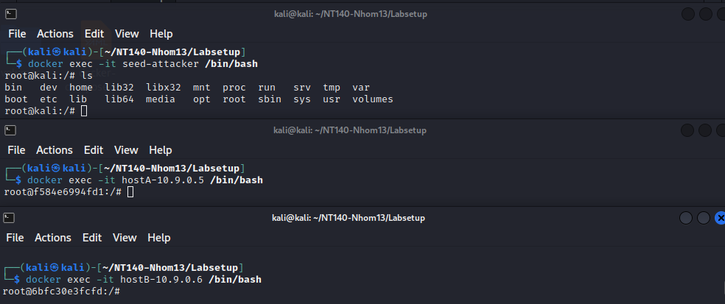

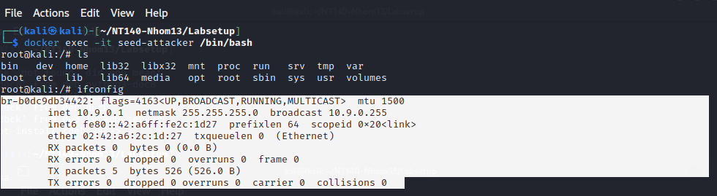

*Hình 1-4. Set up cơ bản*

**A. LAB TASK SET 1: USING SCAPY TO SNIFF AND SPOOF PACKETS**

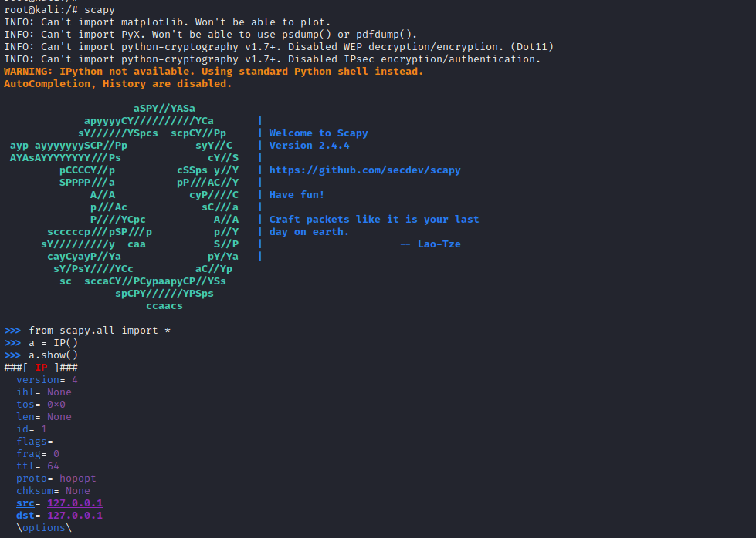

*Hình 5. Sử dụng thử Scapy*

**1. Task 1.1: Sniffing Packets**

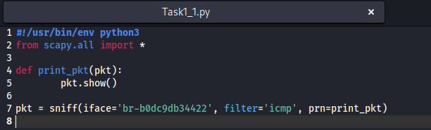

*Hình 6. Nội dung file Task1_1.py*

a, Task 1.1.A: Trong chương trình trên, cho mỗi gói tin được bắt được, hàm gọi lại print_pkt() sẽ được gọi; hàm này sẽ in ra một số thông tin về gói tin. Chạy chương trình với quyền root và chứng minh rằng thực sự có thể bắt được các gói tin. Sau đó, chạy chương trình một lần nữa, nhưng không sử dụng quyền root; mô tả và giải thích những quan sát của bạn.

***\* Thực thi với quyền root:***

- Trên terminal seed-attacker thực thi file Task1_1.py và trên terminal hostA thực hiện ping đến hostB:

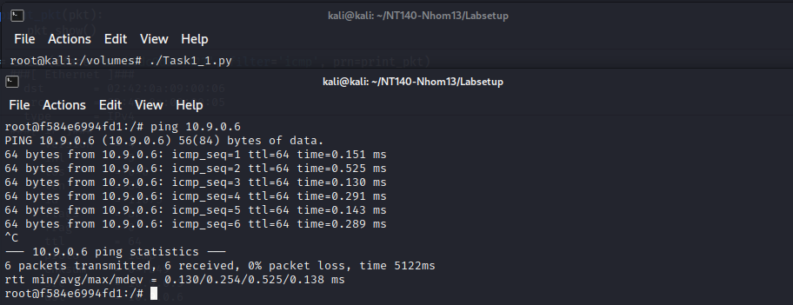

*Hình 7. Thực thi Task1_1.py và trên seed-attacker và thực hiện ping từ hostA đến host B*

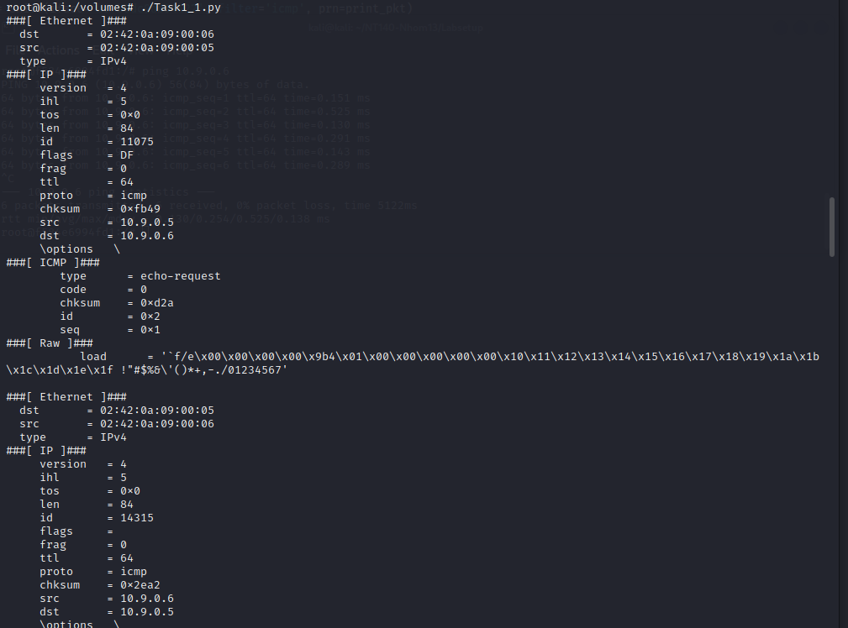

*Hình 8. Một phần của kết quả hiển thị trên terminal của seed-attacker với quyền root khi thực thi*

***\* Thực thi nhưng không sử dụng quyền root:***

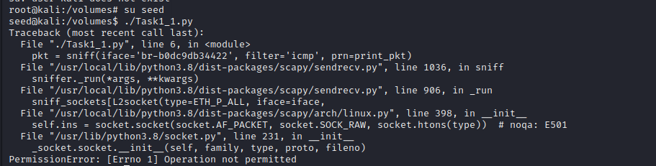

*Hình 9. Một phần của kết quả hiển thị trên terminal của seed-attacker khi thực thi không phải quyền root*

***\* Quan sát và giải thích:***

- Quan sát:

+ Khi chạy chương trình với quyền root, kết quả nhận được là thông tin về gói tin đã chỉ định trong hàm print_pkt(), ví dụ: địa chỉ nguồn và đích, các trường dữ liệu trong gói tin, và các thông số khác liên quan.

+ Khi chạy chương trình với không phải quyền root, kết quả trả về là lỗi “Operation not permitted”, không có bất kì thông tin gói tin nào.

- Giải thích:

+ Khi chạy chương trình với quyền root, sẽ có quyền truy cập đầy đủ vào các giao diện mạng và có thể bắt được các gói tin.

+ Khi chạy chương trình mà không sử dụng quyền root, sẽ gặp các hạn chế trong việc truy cập vào các giao diện mạng. Scapy không có đủ quyền để mở một socket giao diện mạng RAW và bắt gói tin.

b, Task 1.1.B: Khi bắt gói tin, thường chỉ quan tâm đến một số loại gói tin cụ thể. Có thể làm điều đó bằng cách đặt bộ lọc trong quá trình bắt gói tin. Bộ lọc của Scapy sử dụng cú pháp BPF (Berkeley Packet Filter); có thể tìm thấy hướng dẫn BPF trên Internet. Vui lòng thiết lập các bộ lọc sau đây và thể hiện lại chương trình bắt gói tin (mỗi bộ lọc nên được thiết lập riêng biệt):

***\* Chỉ bắt gói tin ICMP:***

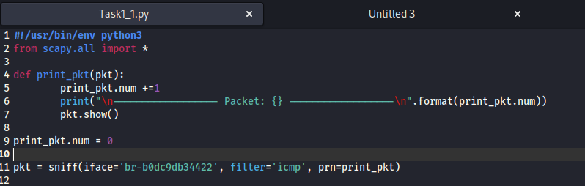

*Hình 10. Nội dung file Task1_1.py để thực hiện bắt gói tin ICMP*

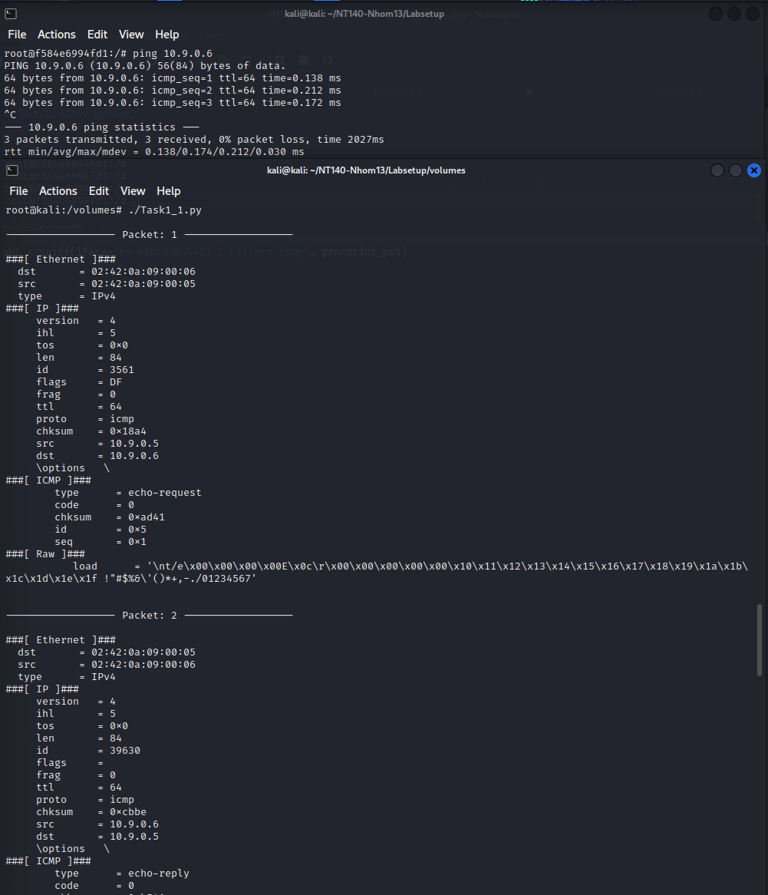

*Hình 11. Một phần kết quả thực hiện bắt gói tin ICMP*

***\* Bắt bất kỳ gói tin TCP nào từ một địa chỉ IP cụ thể và với port đích là 23:***

- Để bắt gói tin từ hostB-10.9.0.6 và gói tin có port đích 23 thì trên hostB-10.9.0.6 cần đang chạy dịch vụ sử dụng port 23 (telnet) trên hostA-10.9.0.5.

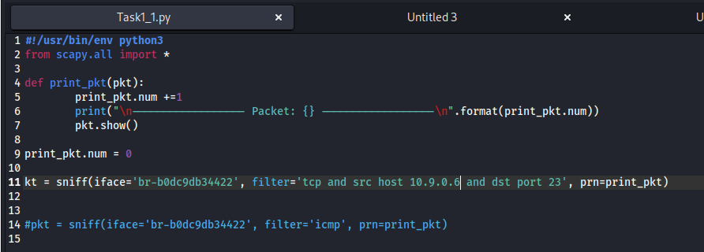

*Hình 12. Nội dung file Task1_1.py để thực hiện yêu cầu*

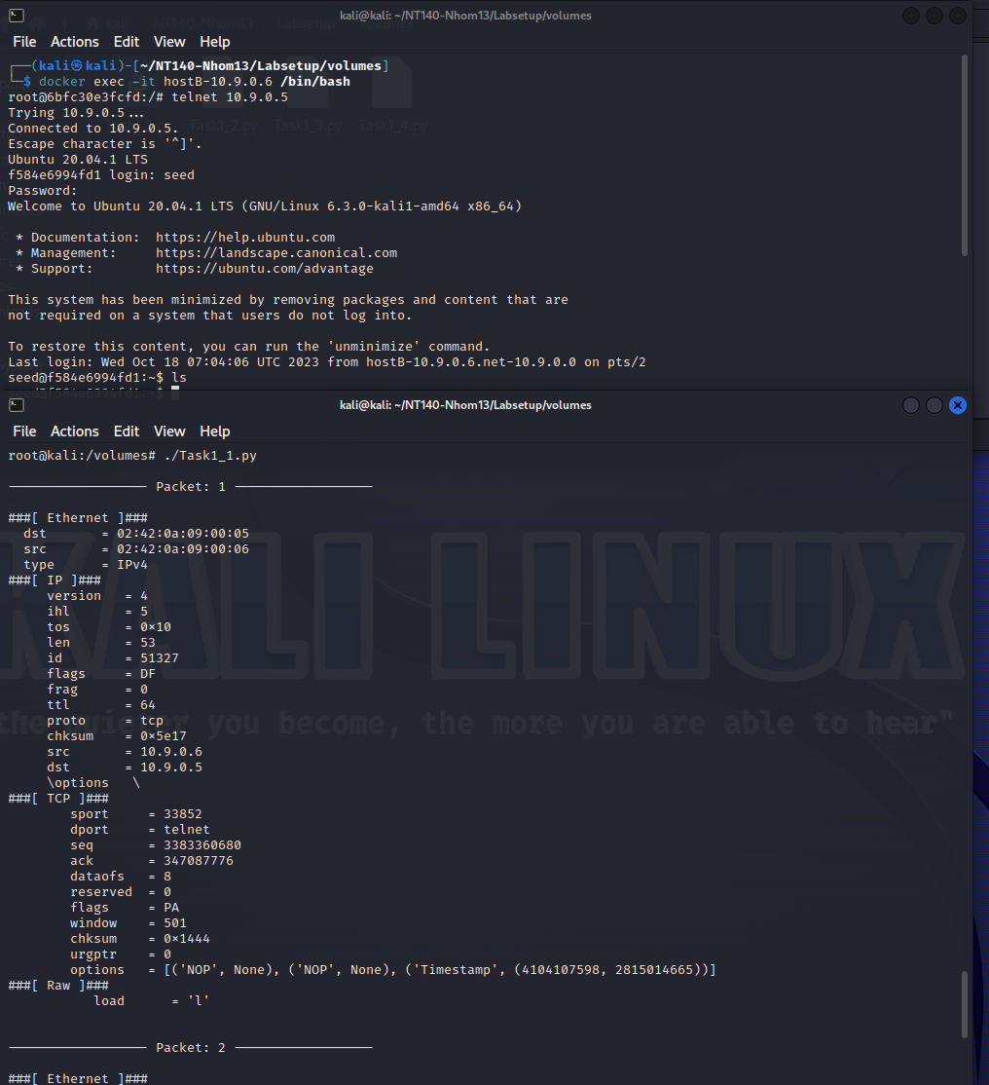

*Hình 13. Kết quả thực hiện bắt gói tin TCP từ một IP cụ thể và với port đích là 23*

***\* Bắt gói tin từ hoặc đến một phân đoạn mạng cụ thể. Bạn có thể chọn bất kỳ phân đoạn mạng nào, ví dụ như 128.230.0.0/16; nhưng không nên chọn phân đoạn mạng mà máy ảo đang kết nối đến:***

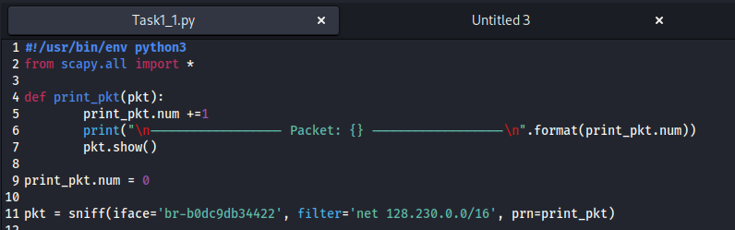

*Hình 14. Nội dung file Task1_1.py để thực hiện yêu cầu*

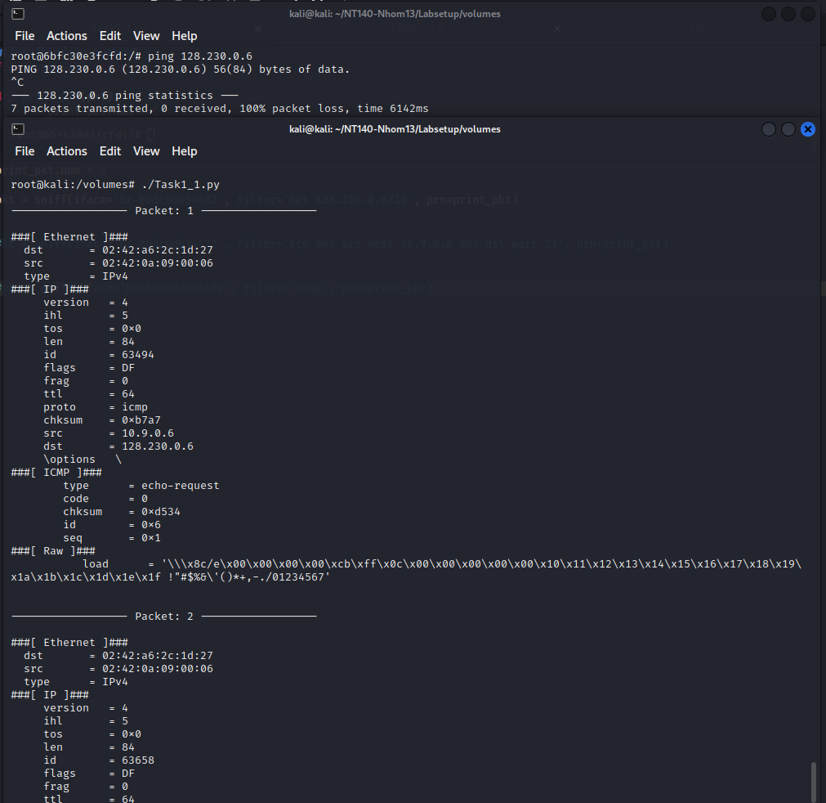

*Hình 15. Kết quả thực hiện bắt gói tin trên phân đoạn mạng*

**2. Task 1.2: Spoofing ICMP Packets**

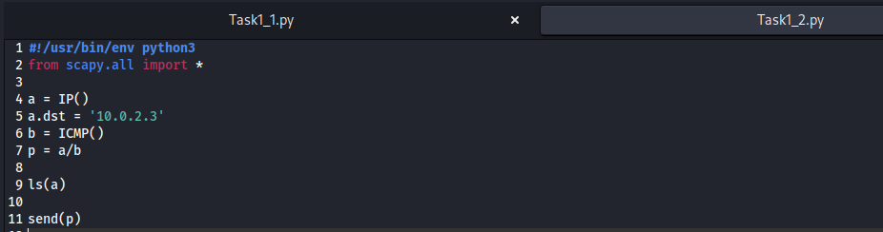

*Hình 16. Nội dung file Task1_2.py*

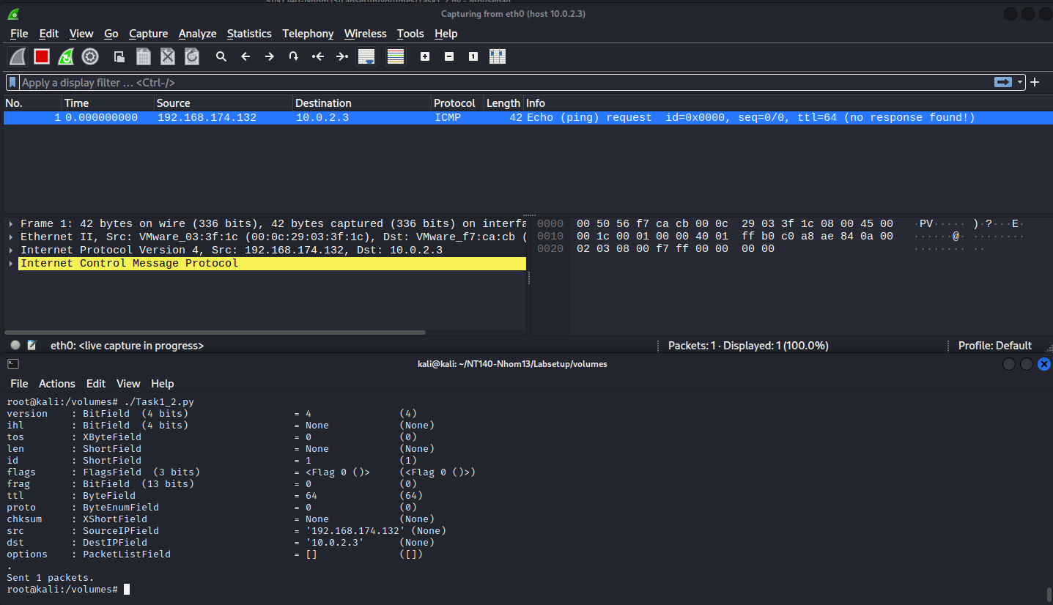

*Hình 17. Gói tin Wireshark bắt được (từ eth0 và filter = host 10.0.2.3) và kết quả khi thực thi Task1_2.py*

**3. Task 1.3: Traceroute**

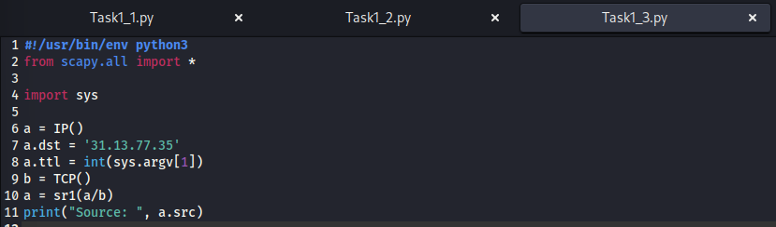

*Hình 18. Nội dung file Task1_3.py*

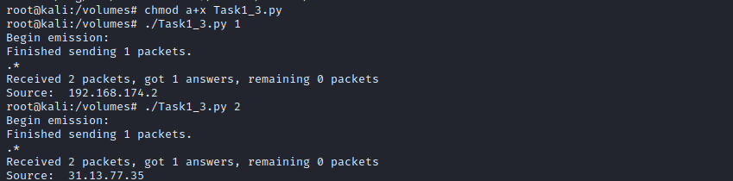

*Hình 19. Tiến hành thực thi file Task1_3.py với ttl được nhập lần lượt từ bàn phím*

- Tại ttl = 2, nhận được packet từ địa chỉ 31.13.77.35 (facebook), tức là đã tiếp cận 2 bộ định tuyến.

**4. Task 1.4: Sniffing and-then Spoofing**

**a, Ping đến 1.2.3.4**

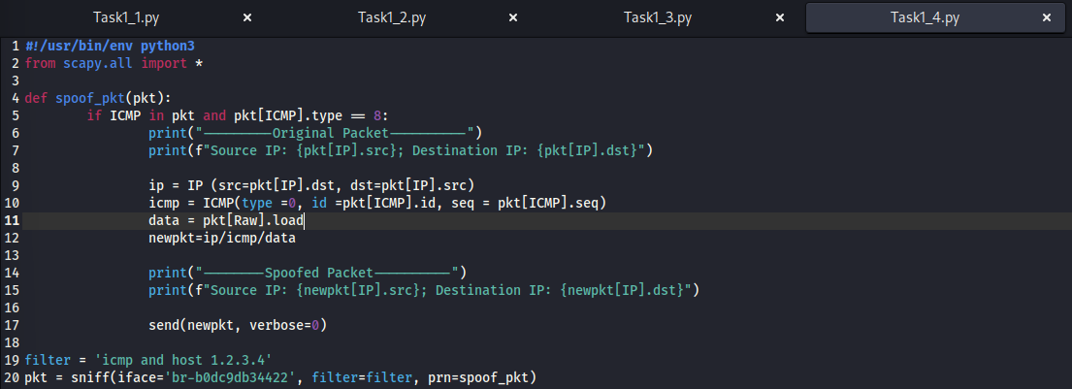

*Hình 20. Nội dung file Task1_4.py để ping đến host 1.2.3.4*

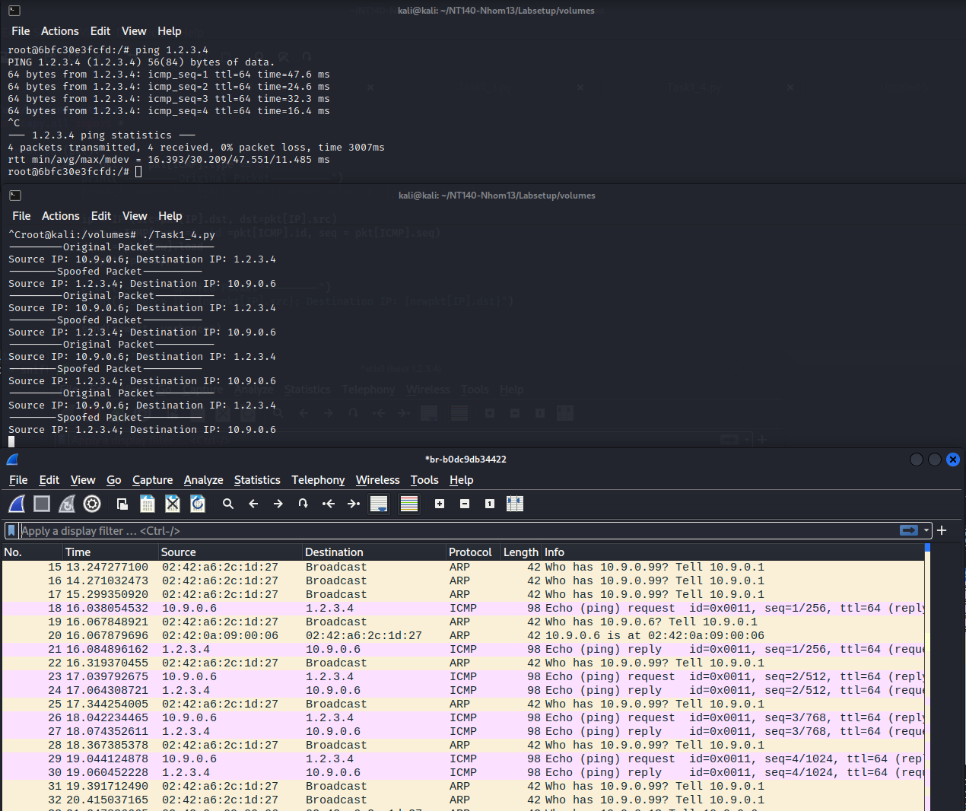

*Hình 21. Kết quả thu được khi thực thi Task1_4.py và các gói tin Wireshark bắt được khi thực hiện ping 1.2.3.4 trên hostB*

→ Khi ping 1.2.3.4 (một máy chủ không tồn tại trên Internet), gói tin được gửi đi sẽ mất hoàn toàn và không có phản hồi nào về nguồn, tuy nhiên chương trình sniff-and-then-spoof gửi đi một gói tin ICMP echo reply giả mạo. Chương trình ping trong container người dùng sẽ nhận được phản hồi, cho thấy 1.2.3.4 đang hoạt động. Tuy nhiên, thực tế 1.2.3.4 không tồn tại, vì vậy phản hồi là giả mạo.

**b, Ping đến 10.9.0.99**

*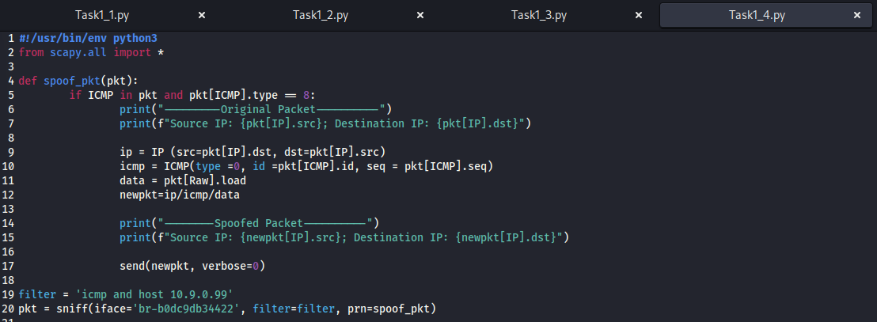 Hình 22. Nội dung file Task1_4.py để ping đến host 1.2.3.4*

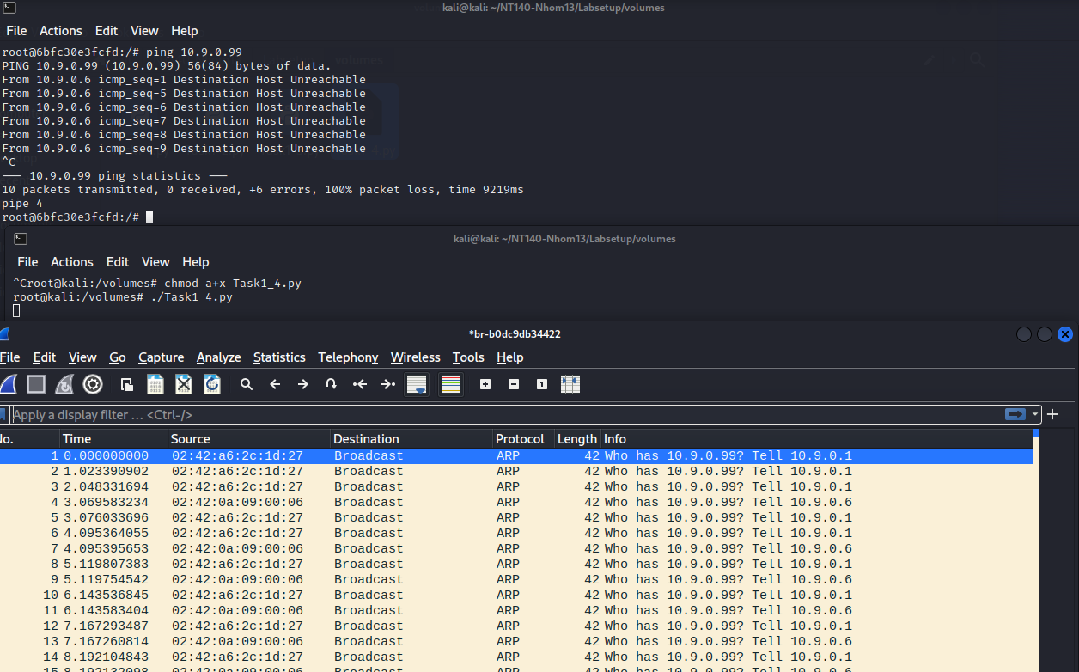

*Hình 23. Kết quả thu được khi thực thi Task1_4.py và các gói tin Wireshark bắt được khi thực hiện ping 10.9.0.99 trên hostB*

→ Khi ping 10.9.0.99 (một máy chủ không tồn tại trên mạng LAN), theo lí thuyết thì trường hợp 2 giống với khi ping 1.2.3.4. Tuy nhiên trong Wireshark, nhóm em chỉ thấy các gói tin ARP và không hề thấy bất cứ một gói tin ICMP nào được gửi đi và phản hồi (có thể là gói ICMP giả mạo hoặc không) của nó.

**c, Ping đến 8.8.8.8**

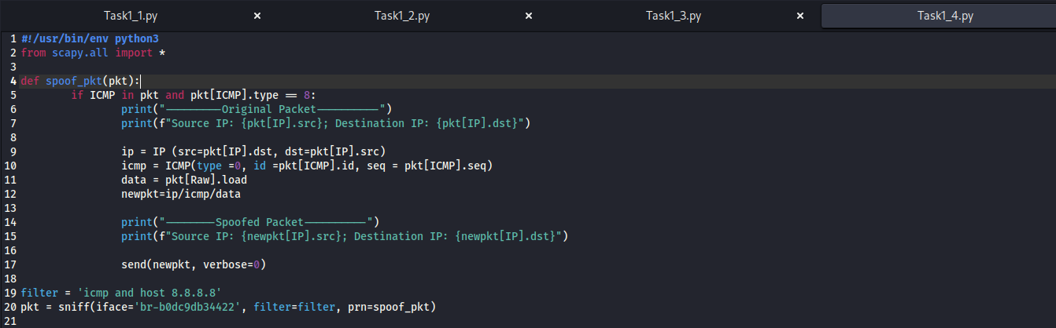

*Hình 24. Nội dung file Task1_4.py để ping đến host 8.8.8.8*

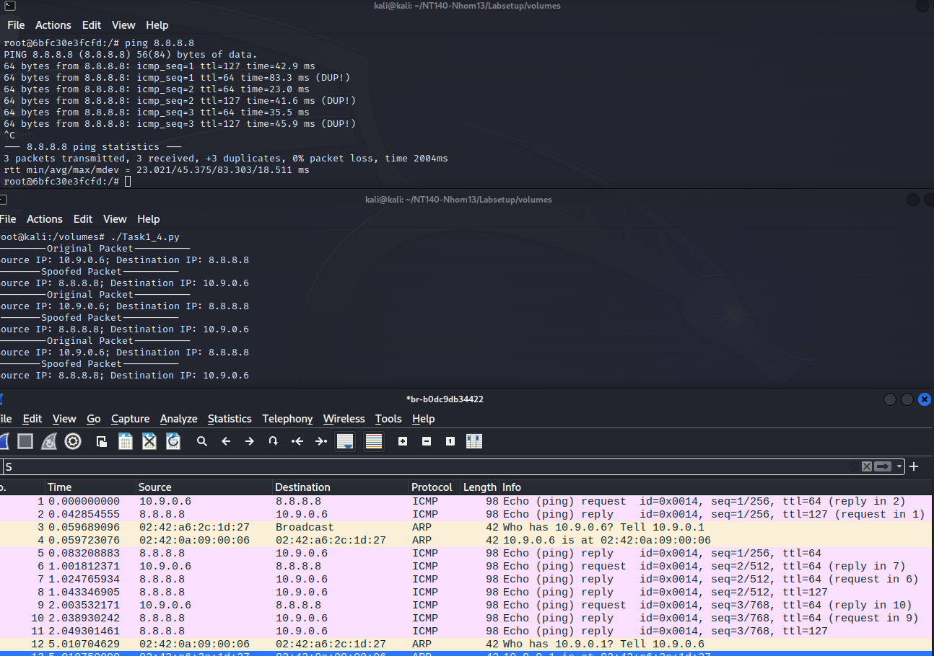

*Hình 25. Kết quả thu được khi thực thi Task1_4. và các gói tin Wireshark bắt được khi thực hiện ping 8.8.8.8 trên hostB*

→ Khi ping 8.8.8.8 (một máy chủ tồn tại trên Internet), máy chủ sẽ nhận được gói tin ICMP echo request và gửi gói tin ICMP echp reply lại đồng thời chương trình sniff-and-then-spoof cũng gửi đi một gói tin ICMP echo reply giả mạo. Chương trình ping trong container người dùng sẽ nhận được phản hồi trùng lặp như trên.

**B. LAB TASK SET 2: WRITING PROGRAMS TO SNIFF AND SPOOF PACKETS**

**Thư viện bổ sung “myheader.h”**

**- Mục đích:** Định nghĩa sẵn các cấu trúc gói tin như header gói tin IP/ICMP/Ethernet dựa trên cấu trúc chuẩn của các gói tin đó

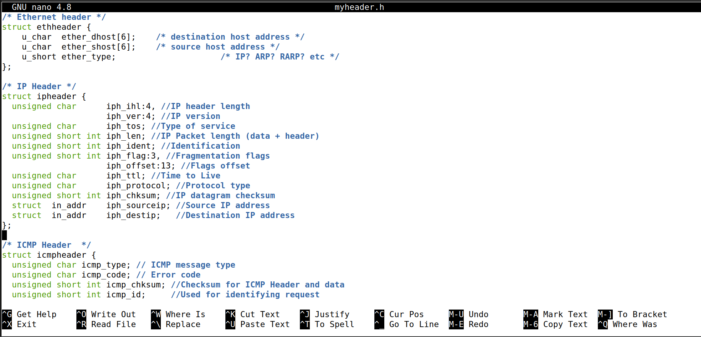

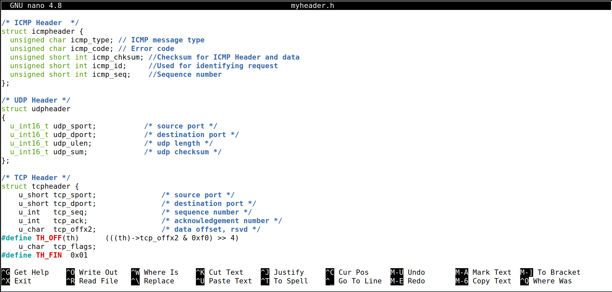

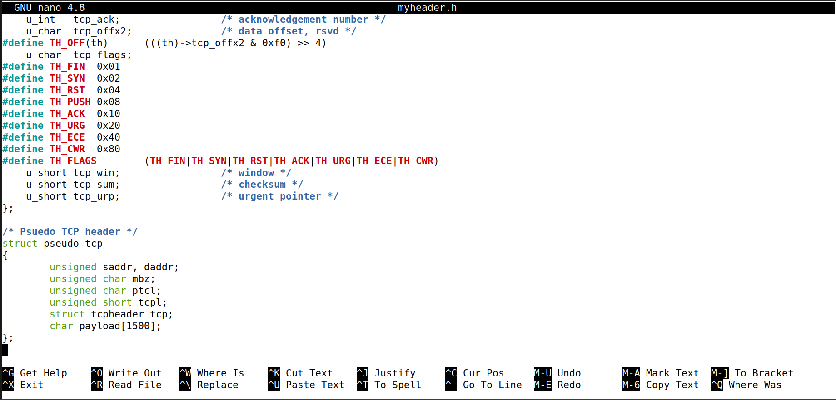

*Hình 26-28. Thư viện bổ sung myheader.h*

**1. Task2.1: Writing Packet Sniffing Program**

a, Task 2.1.A: Understanding How a Sniffier Works

- Source code:

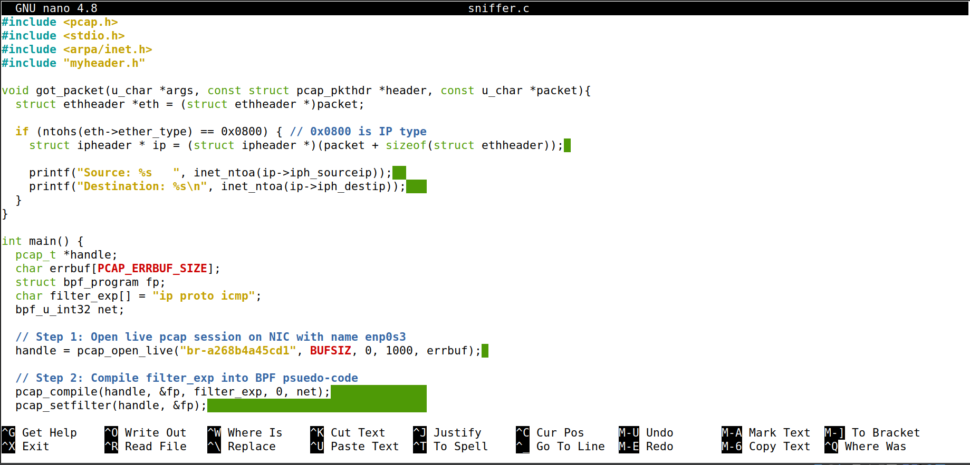

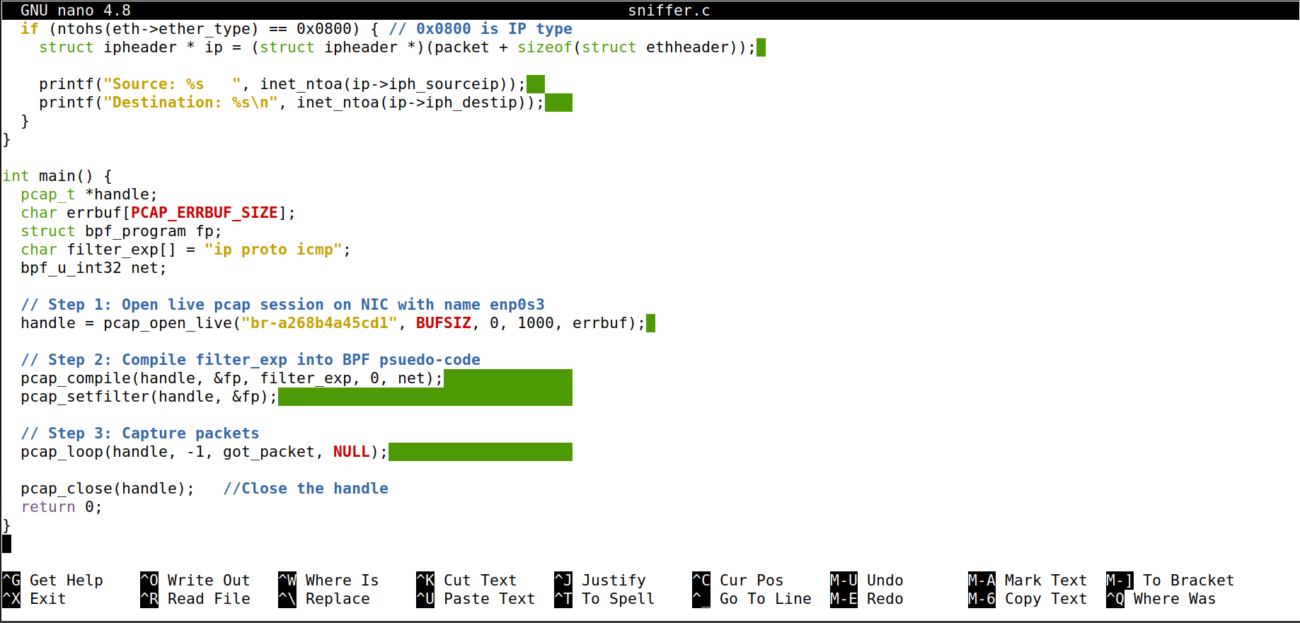

*Hình 29-30. Code thực hiện task 2.1A*

***Question 1.***

- Đầu tiên chương trình gọi hàm pcap_open_live() để mở một phiên làm việc với interface có tên “br-a268b4a45cd1”, khởi tạo buffersize để nhận gói tin và để promiscuous ở 0, tức là chỉ có luồng gói tin trực tiếp đi qua interface “br...” sẽ được sniff.

- pcap_compile() và pcap_set_filter để áp dụng các filter vào quá trình đánh hơi gói tin, hiện tại filter là gói tin ICMP.

- Cuối cùng, pcap_loop() dùng để xác định thời gian sniff, ở đây dùng “-1” tức là chạy không có thời điểm dừng.

***Question 2.***

- Cần quyền root để có thể truy cập card mạng, truy cập phạm vi mạng rộng hơn.

- Nếu không dùng quyền root, chương trình sẽ fail tại hàm pcap_open_live() do không có quyền kết nối thiết bị mạng và dẫn tới không chạy sniffer được.



*Hình 31. Code thực hiện báo lỗi Segmentation fault khi thực hiện với quyền không phải là root*

***Question 3.***

- Với promiscuous mode ở 1, chương trình có thể nhìn thấy mọi luồng gói tin đi qua trong mạng, cho dù có phải là dành cho địa chỉ IP đó hay không.

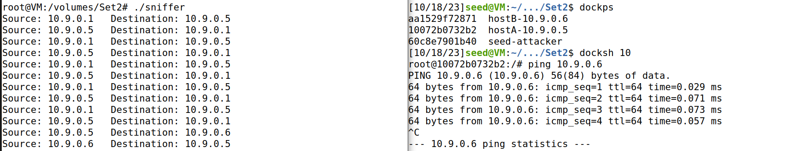

*Hình 32. Kết quả thu được khi bật promiscuous mode*

- Với promiscuous mode ở 0, chương trình chỉ sniff được những gói tin đi tới 10.9.0.6 hoặc 10.9.0.5 và có địa chỉ đến hoặc tới chính mình (10.9.0.1).

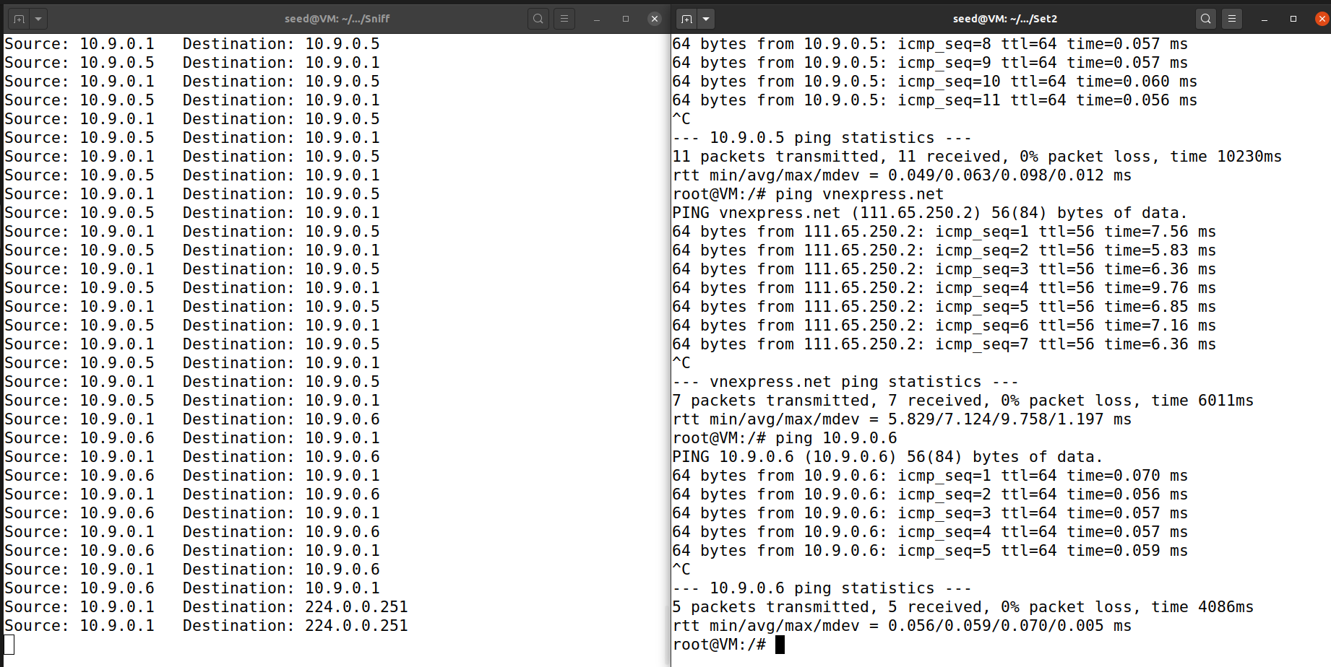

*Hình 33. Kết quả thu được khi tắt promiscuous mode*

b, Task 2.1.B: Writing Filters

1. Bắt gói tin ICMP giữa 2 host

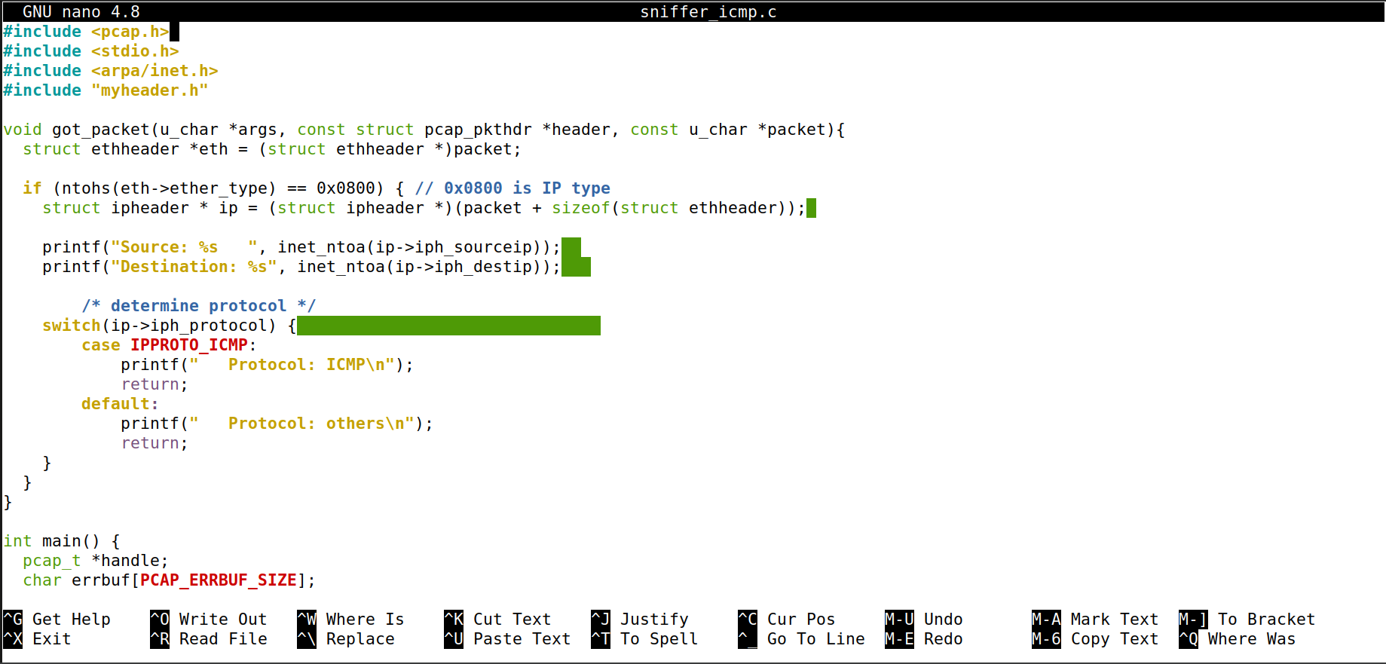

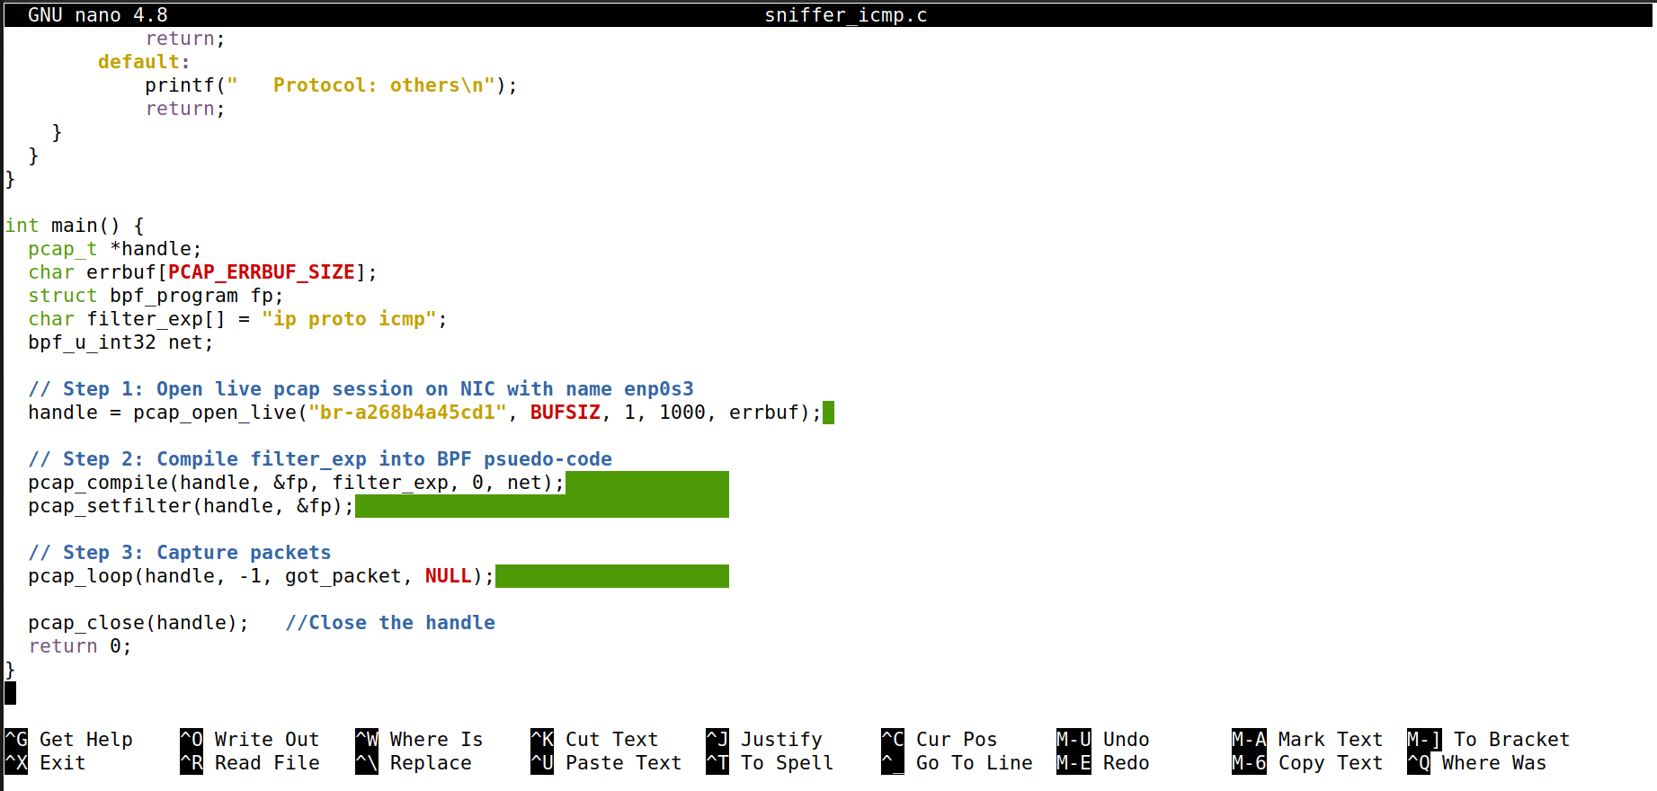

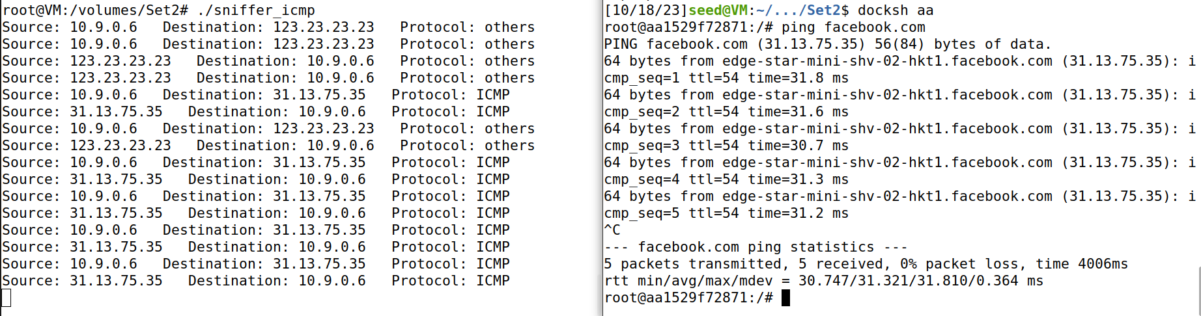

*Hình 34-36. Code và kết quả bắt gói tin ICMP giữa 2 host*

1. Bắt gói tin TCP với port đích trong khoảng 10-100

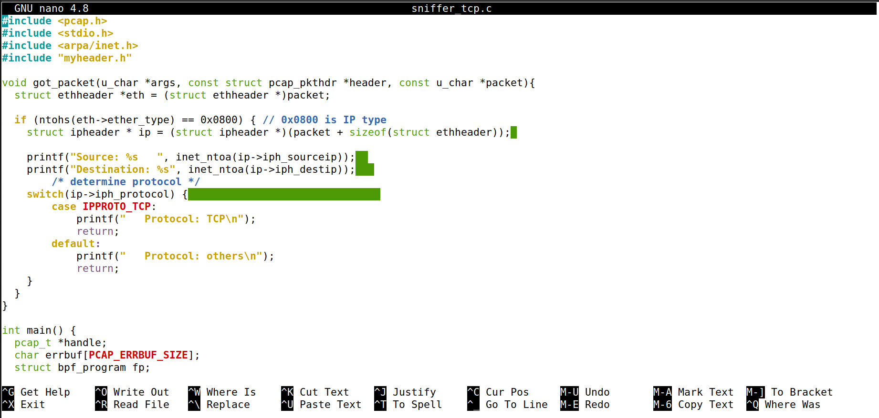

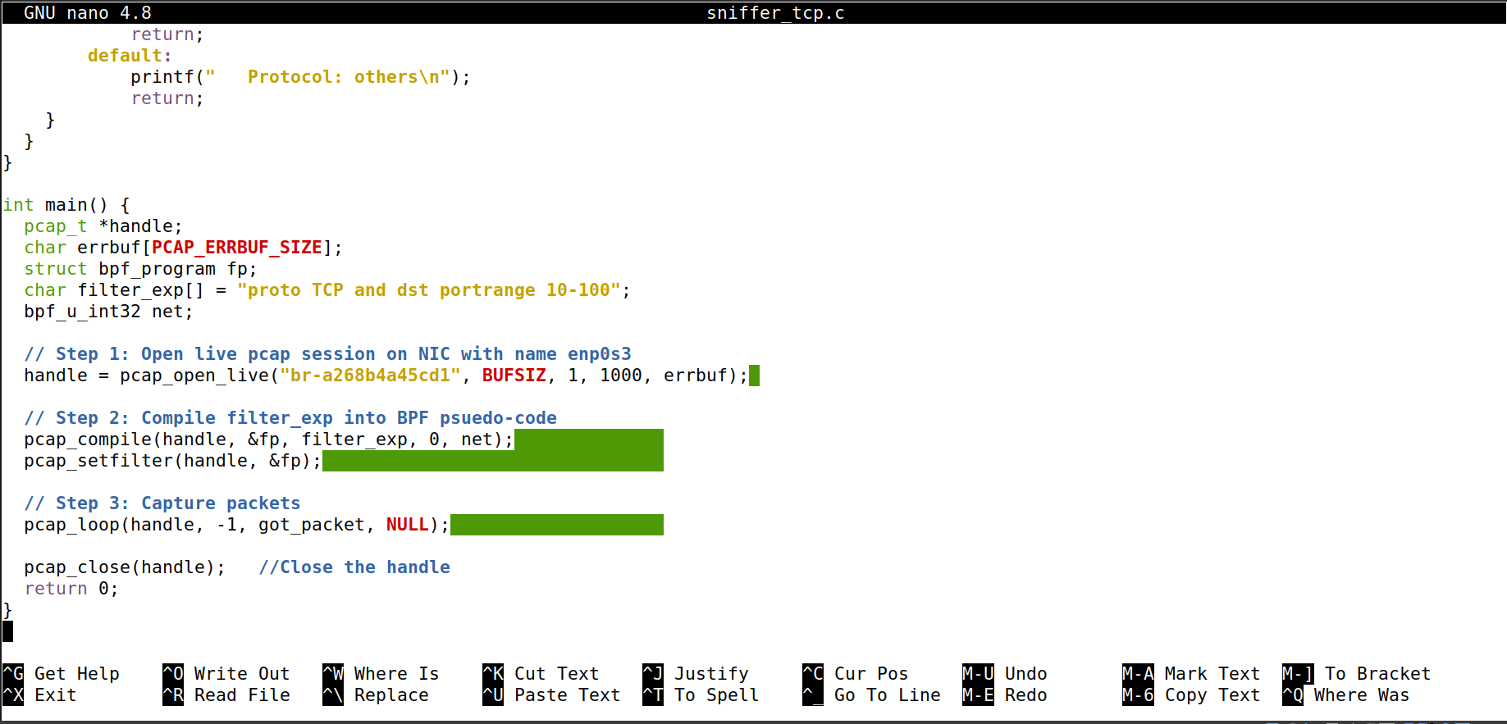

*Hình 37,38. Code bắt gói tin TCP với port đích trong khoảng 10-100*

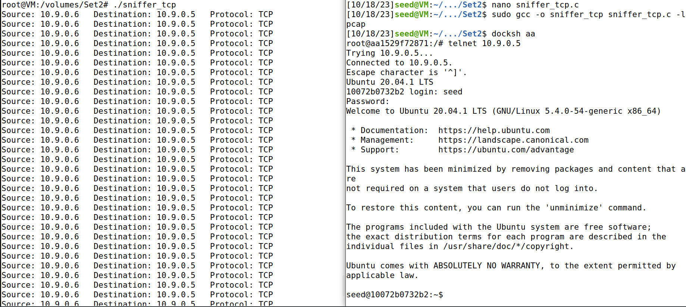

*Hình 39. Kết quả thực thi code bắt gói tin TCP với port đích trong khoảng 10-100*

c, Task 2.1.C: Sniffing Passwords

- Đầu tiên kiểm tra xem gói tin có thuộc loại TCP hay không, sau đó trích xuất địa chỉ nguồn và đích tương tự như khi thực hiện với IMCP.

- Filter lúc này là “tcp port telnet”.

- Sau đó lấy nội dung gói tin bằng cách offset đi 1 lượng bằng với kích thước gói tin và kích thước các giao thức tầng trên.

- Tính toán kích thước payload bằng cách lấy kích thước gói tin trừ kích thước header ip + tcp.

- Sau đó in từng giá trị payload nhận được trong gói TCP.

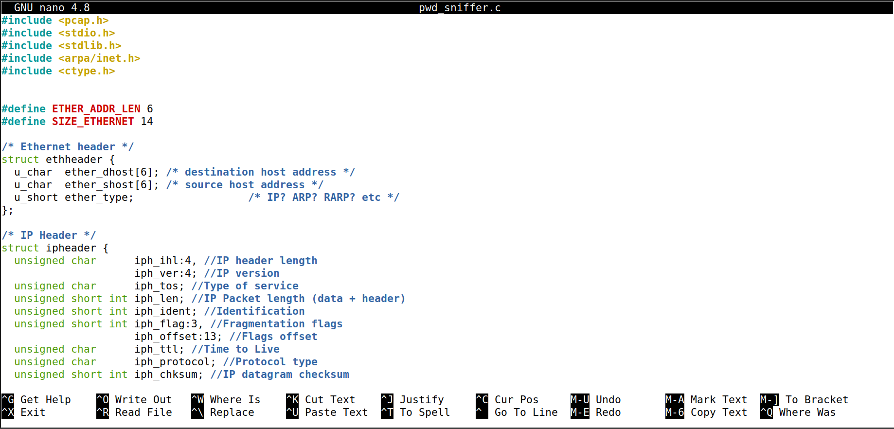

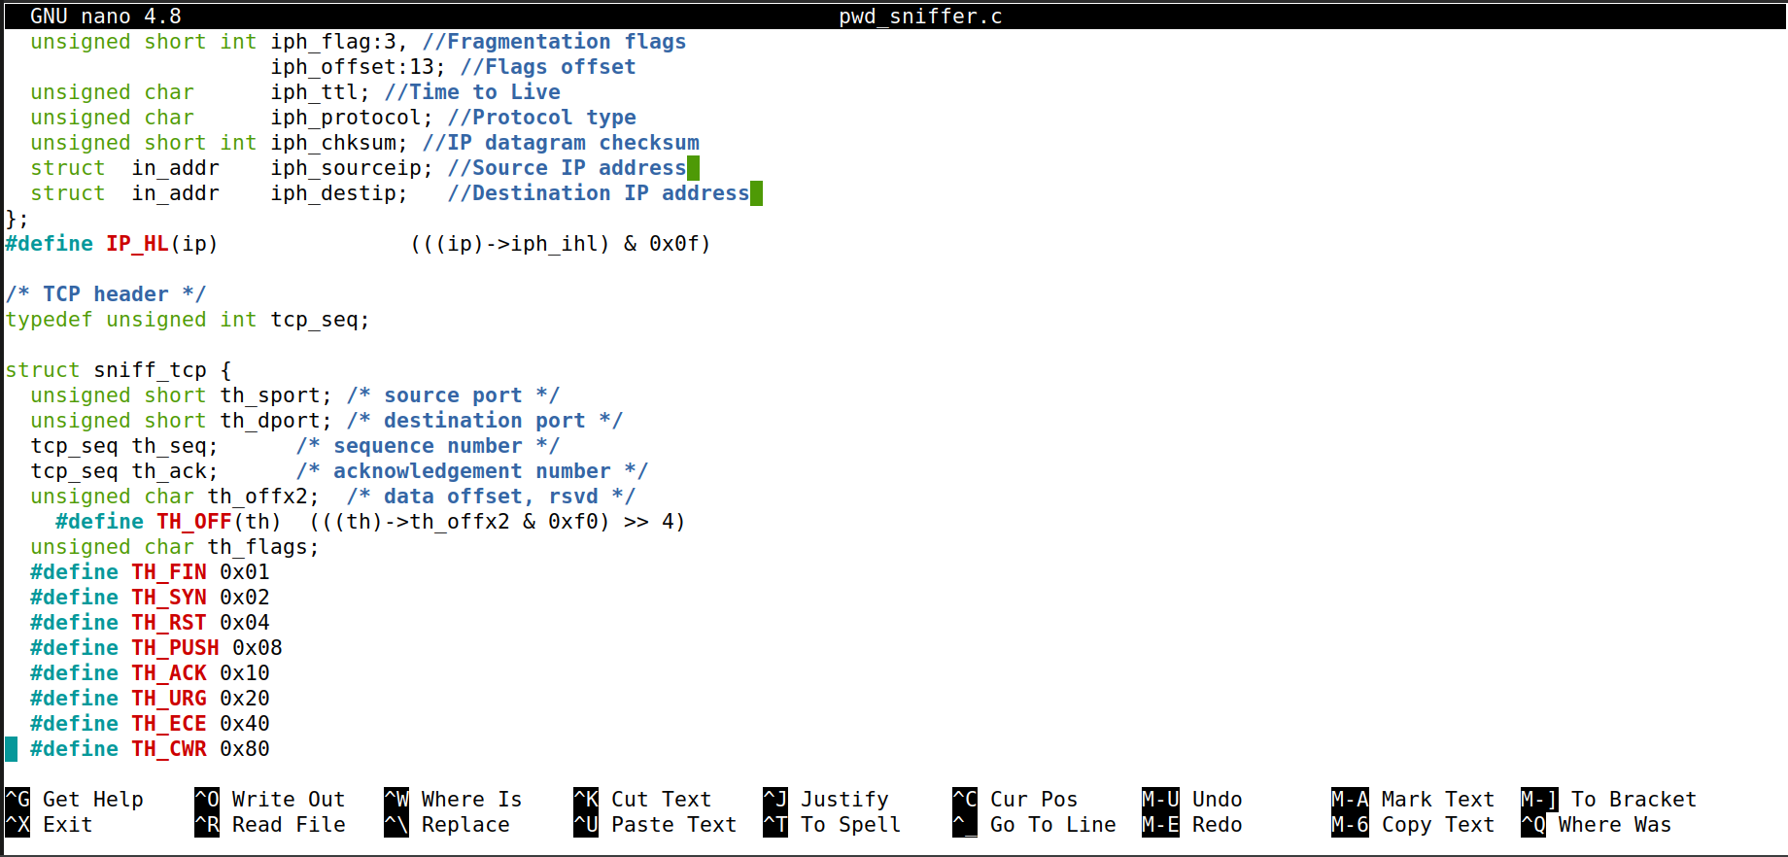

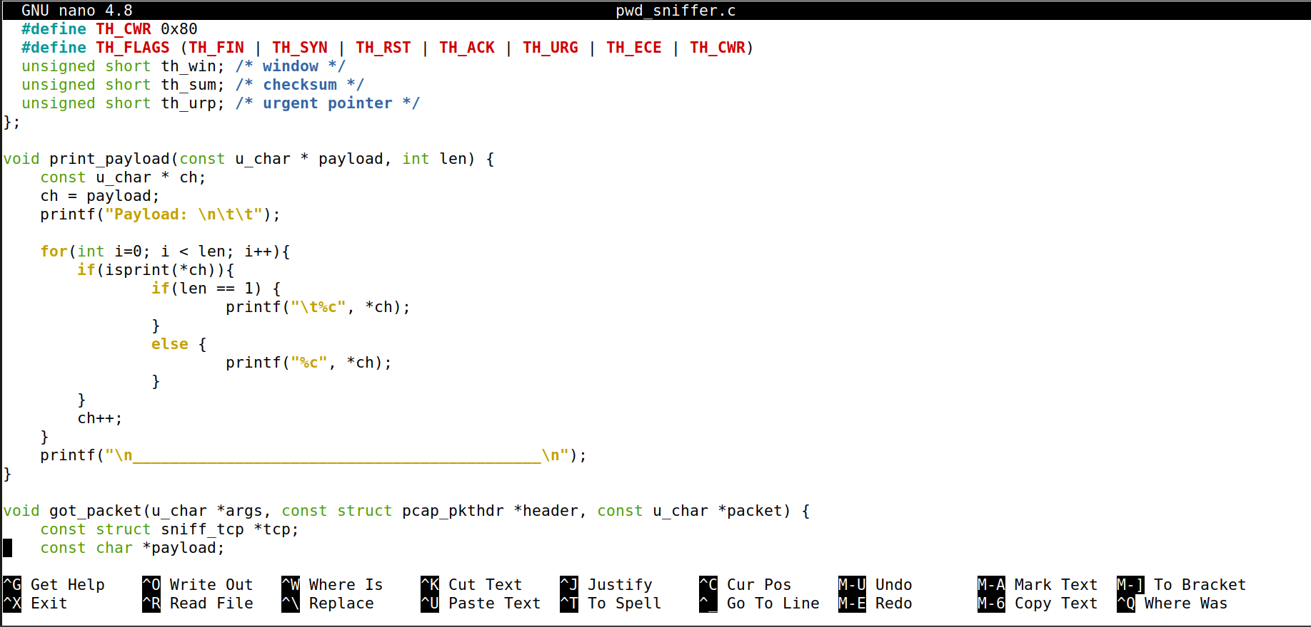

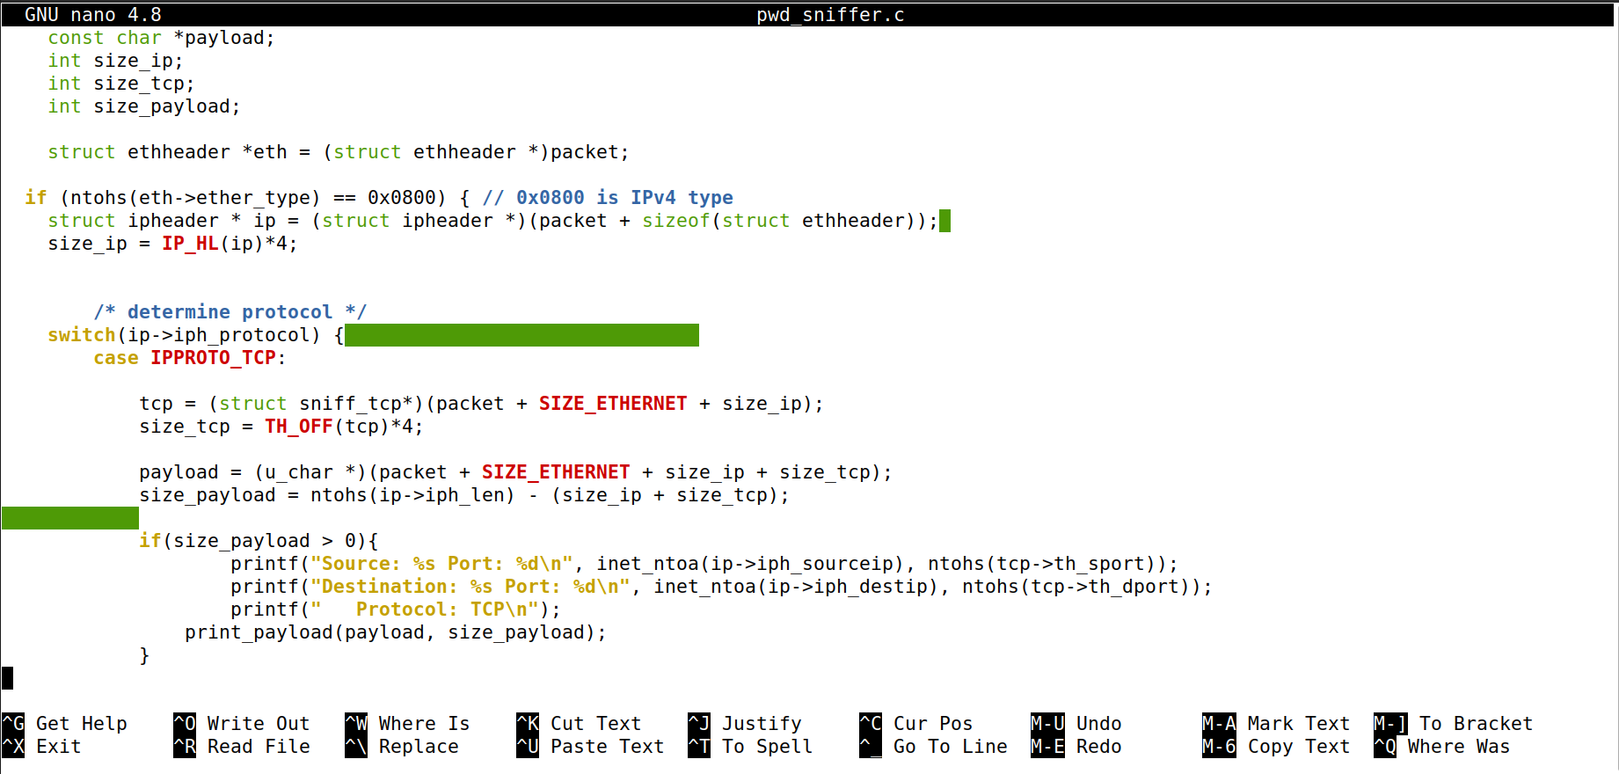

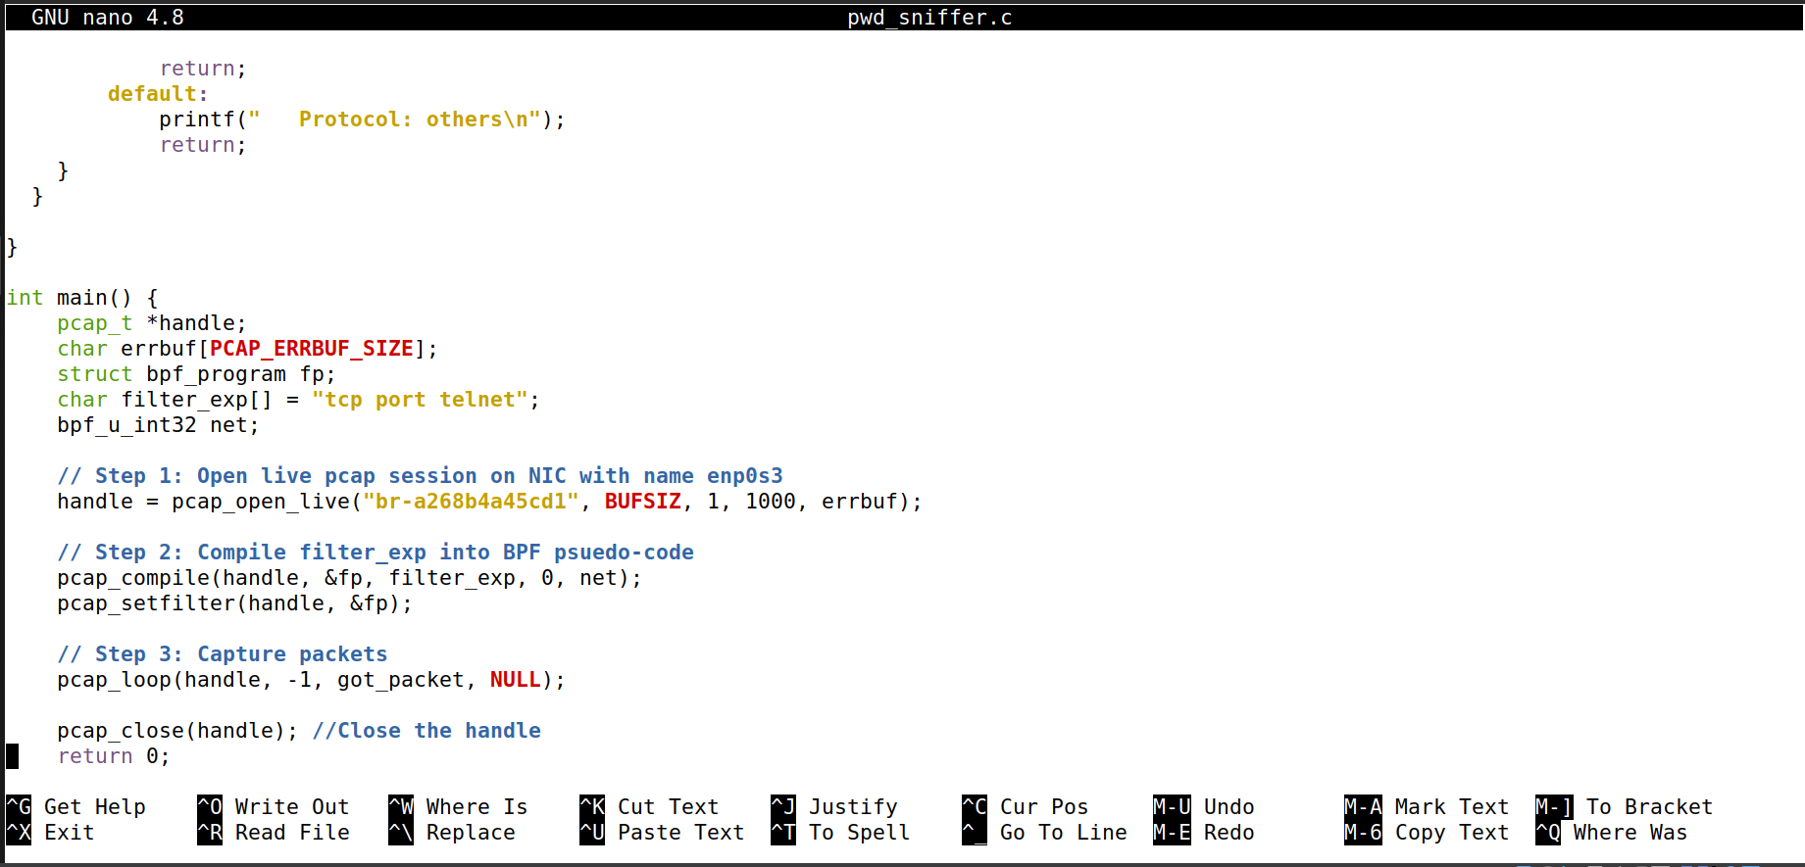

*Hình 40-44. Code thực hiện task 2.1.C*

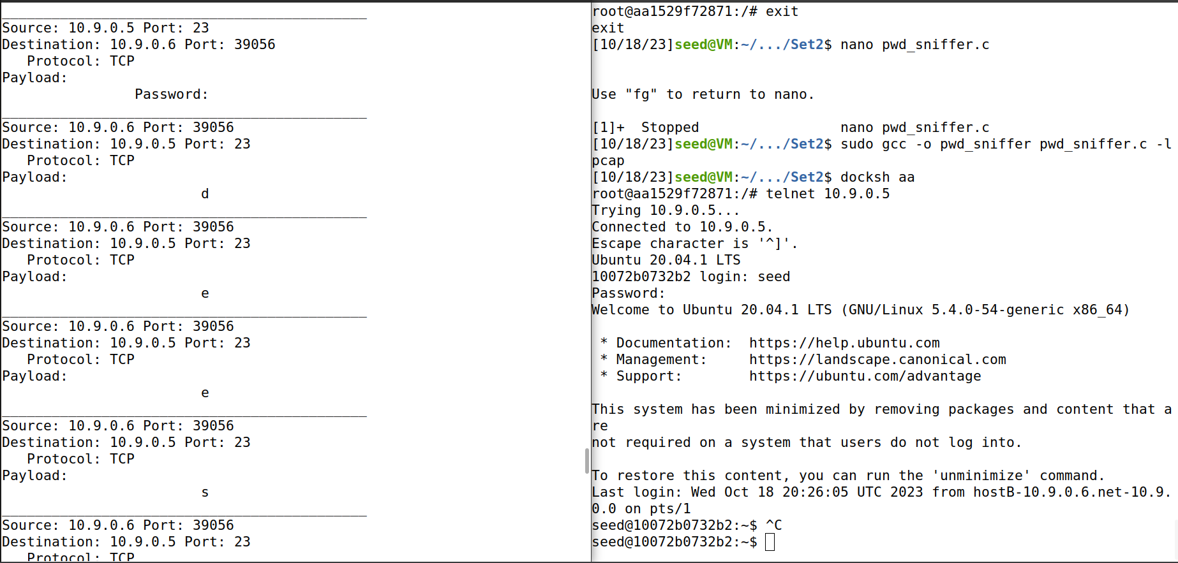

*Hình 45. Kết quả thực thi code trên*

**2. Task 2.2: Spoofing**

a, Task 2.2.A: Write a spoofing program

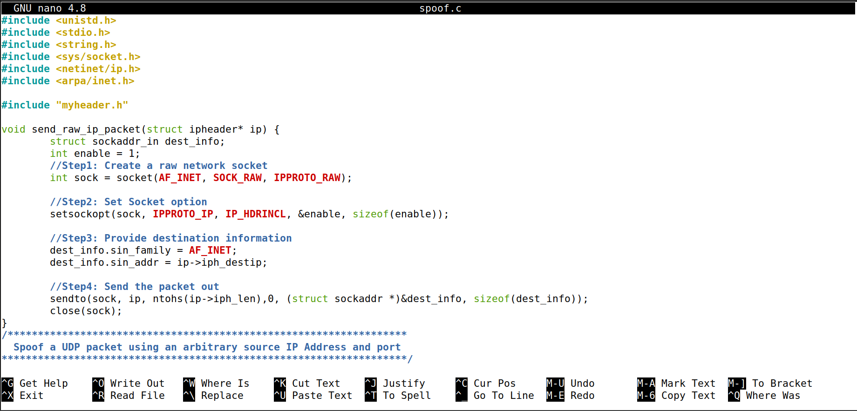

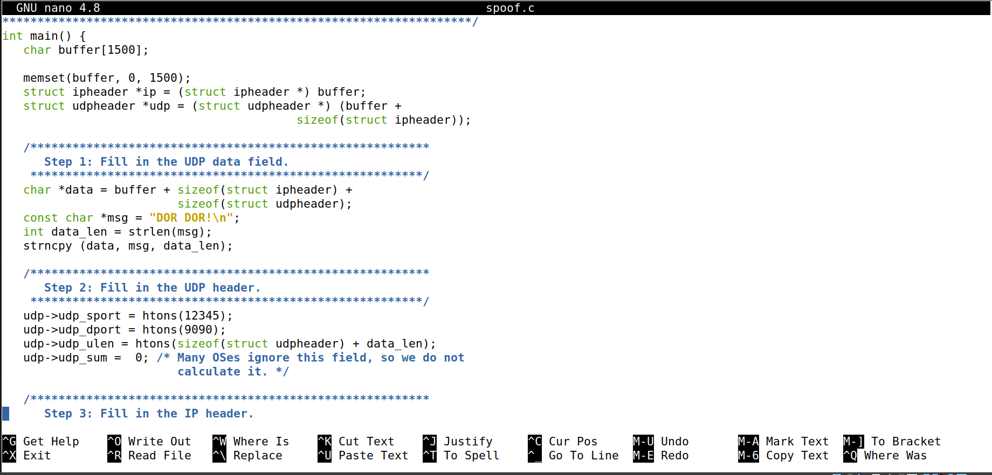

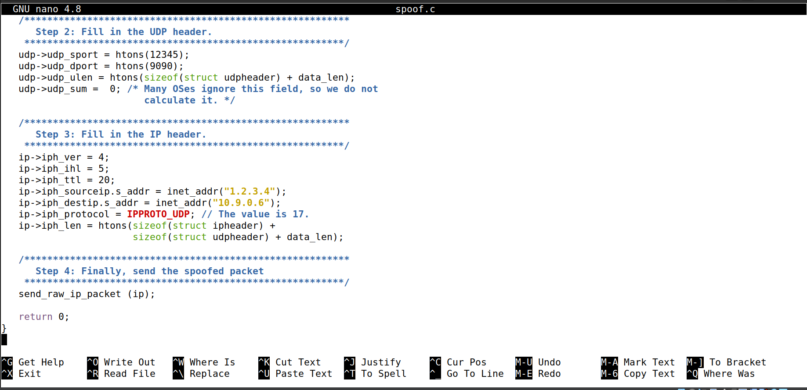

*Hình 46-48. Nội dung code Task2.2.A*

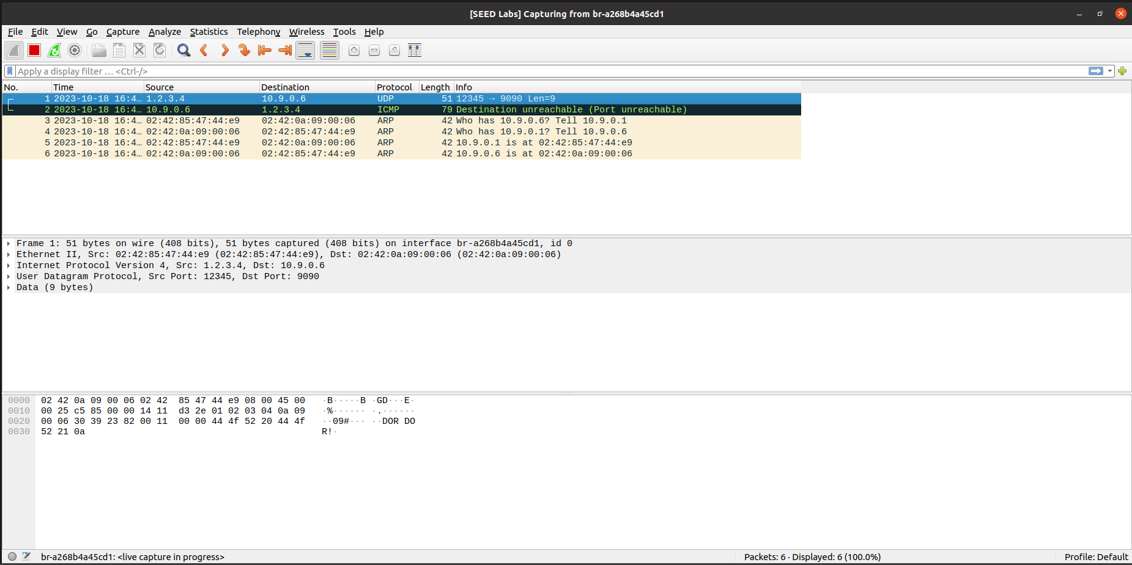

*Hình 49. Các gói tin Wireshark bắt được*

- Các bước thực hiện như sau: Đầu tiên tạo gói tin rỗng với các thông tin socket, loại giao thức sử dụng, loại địa chỉ IP. Sau đó điền thông tin vào trường data và header của gói tin UDP, các thông tin cơ bản như port nguồn/đích, thông điệp, độ dài thông điệp, ... Cuối cùng điền thông tin IP như IP nguồn/đích, loại giao thức, phiên bản, ... để nhìn giống như gói tin thật.

b, Task 2.2.B: Spoof an ICMP Echo Request

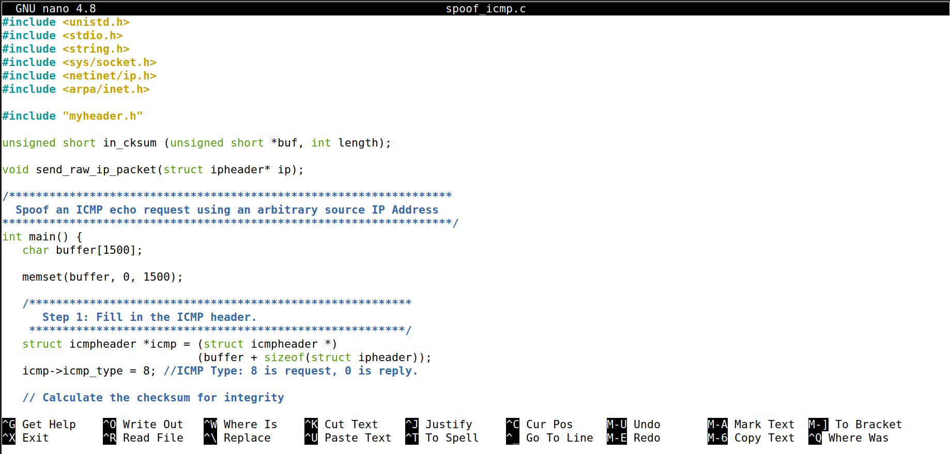

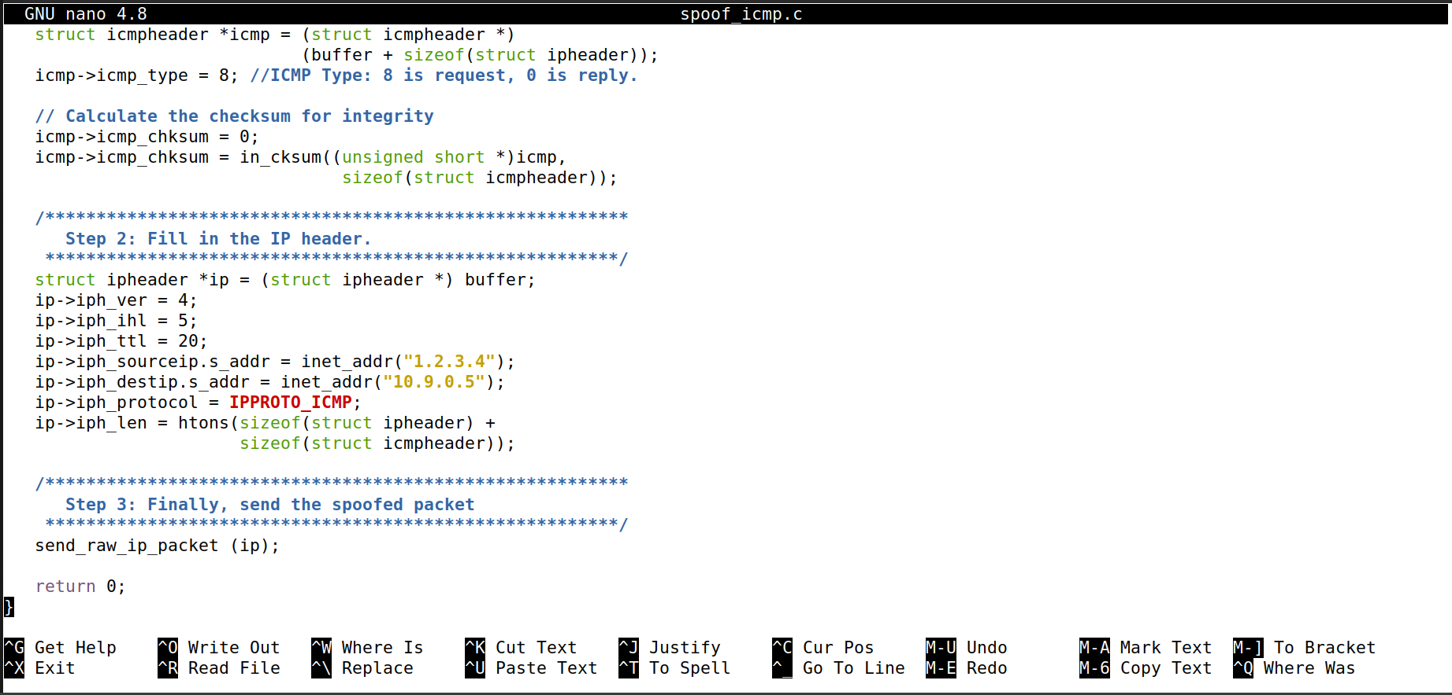

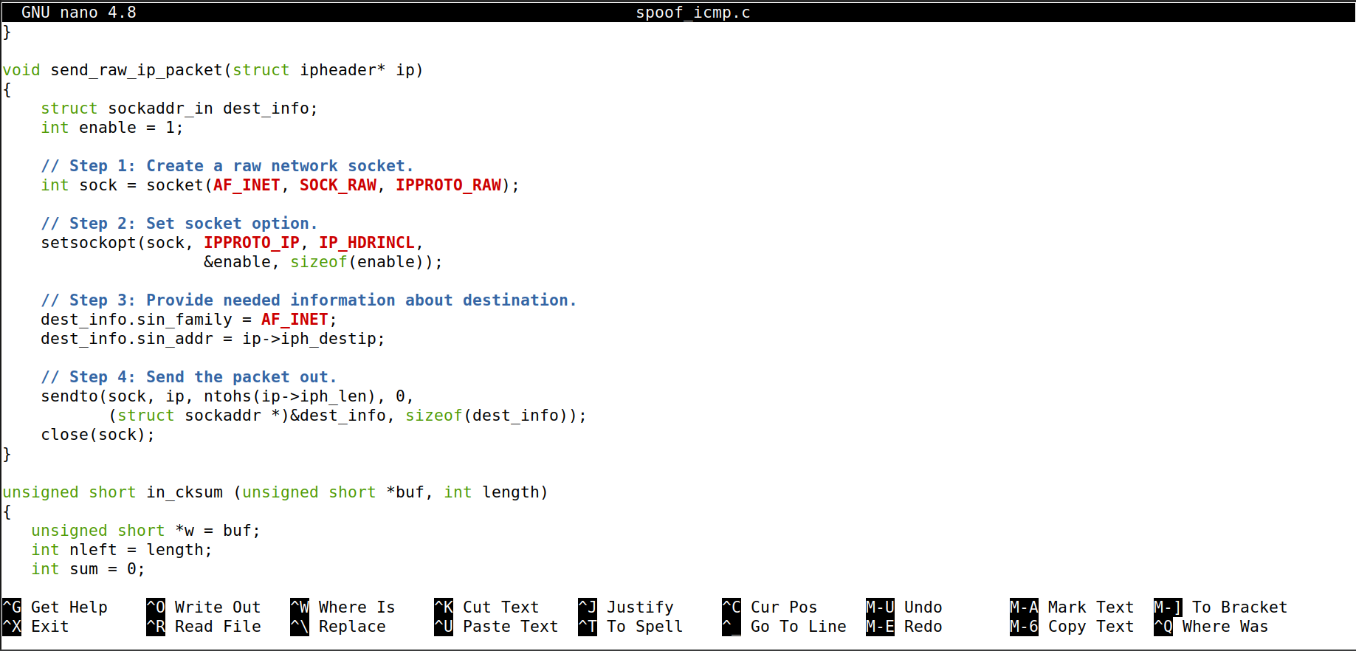

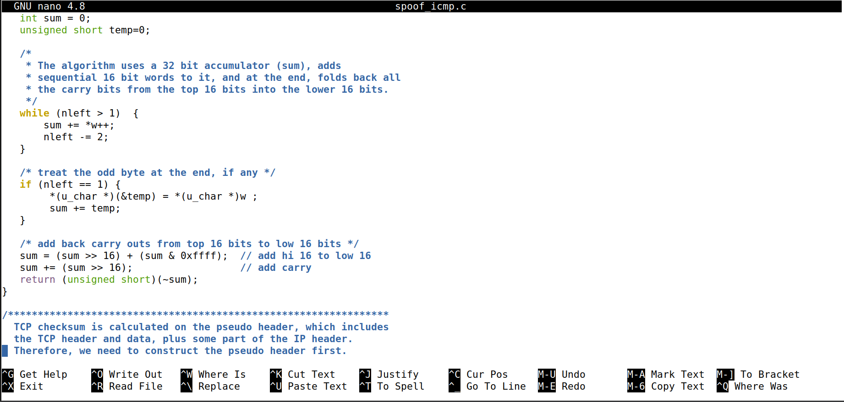

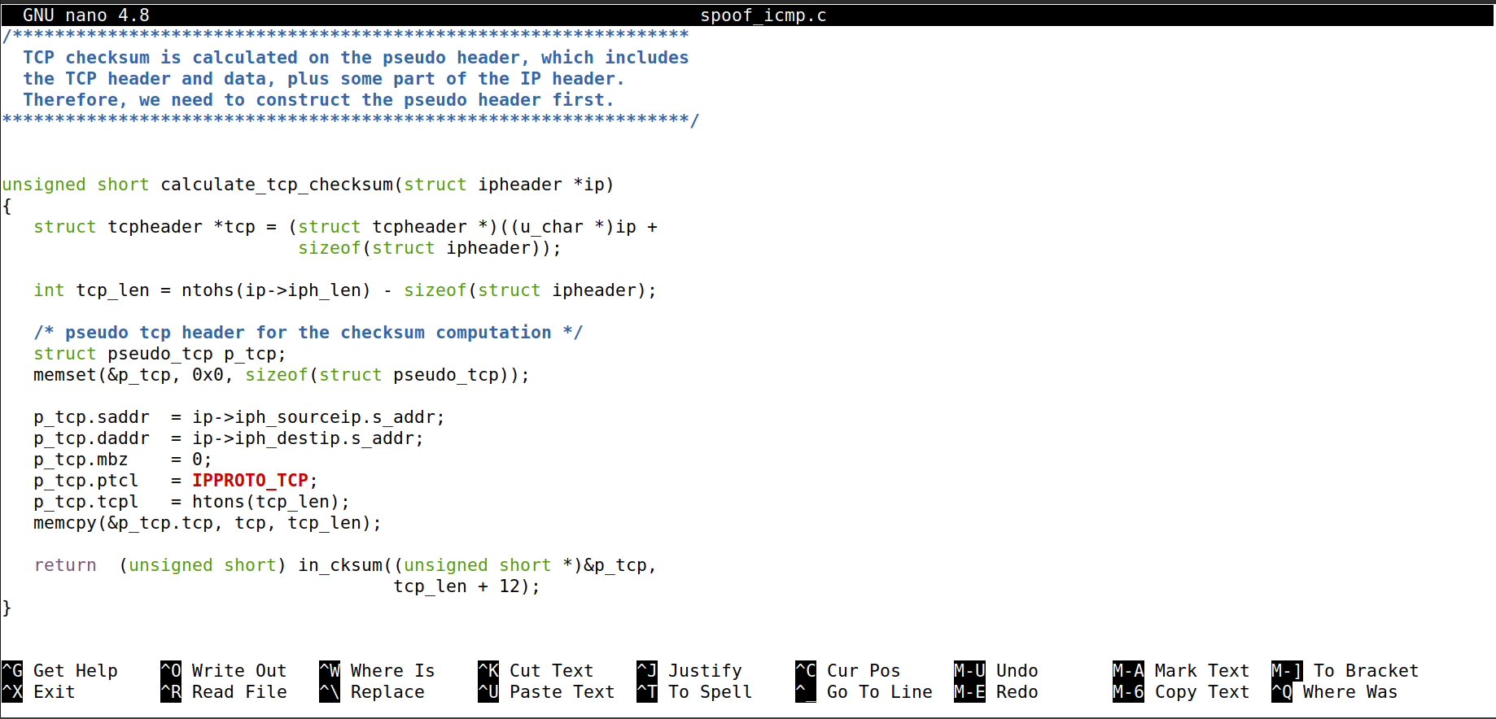

*Hình 50-54. Thực thi Task 2.2.B*

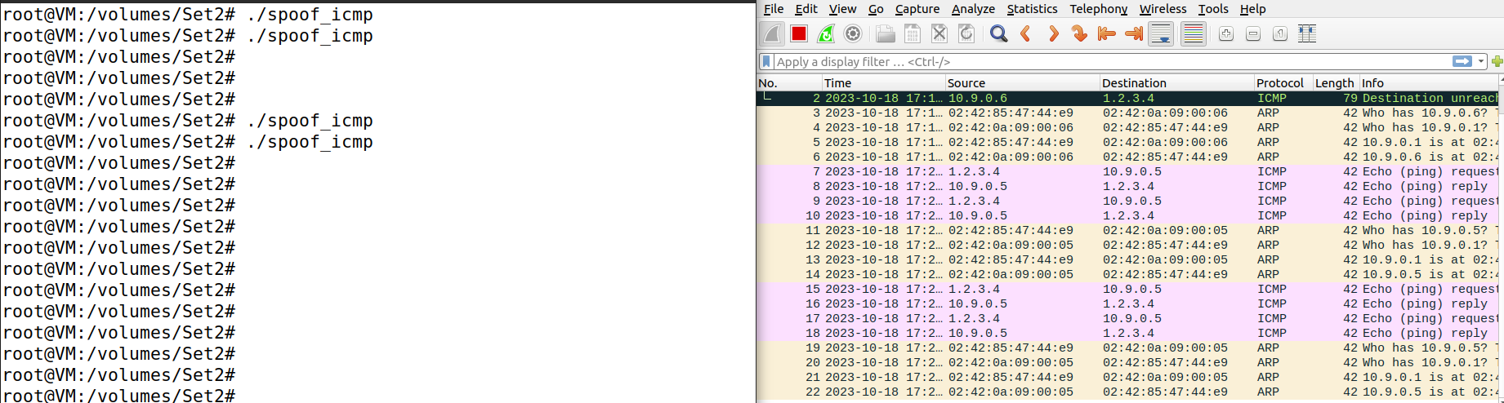

*Hình 55. Kết quả thu được khi thực thi file và các gói tin Wireshark bắt được*

- Attacker giả mạo làm người dùng có IP 10.9.0.5 và gửi gói ICMP tới cho địa chỉ 1.2.3.4, lúc nào Server 1.2.3.4 sẽ reply lại địa chỉ IP được ghi trong gói ICMP đã bị spoof, tức là địa chỉ 10.9.0.5.

***Question 4.***

- Cho kích thước gói IP tùy ý được.

***Question 5.***

- Tính toán checksum có thể để kernel thực hiện bằng cách để ip_check trong IP header bằng 0.

***Question 6.***

- Chỉ có người dùng root mới có các quyền để chạy các chương trình sử dụng raw socket, tạo và gửi gói tin, truy cập chế độ promicuous.

**3. Task 2.3: Sniff and then Spoof**

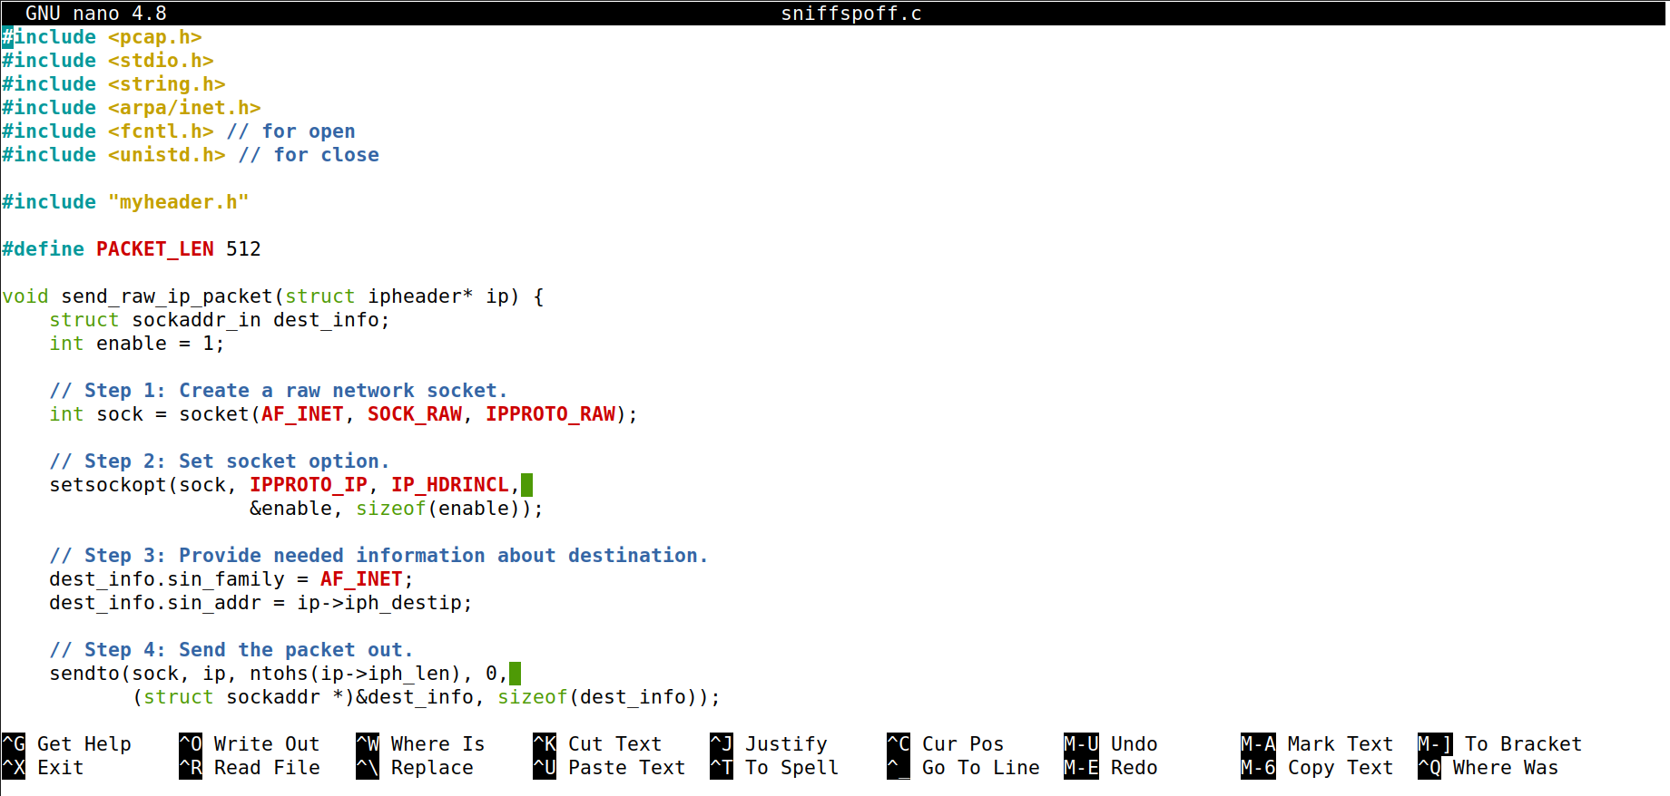

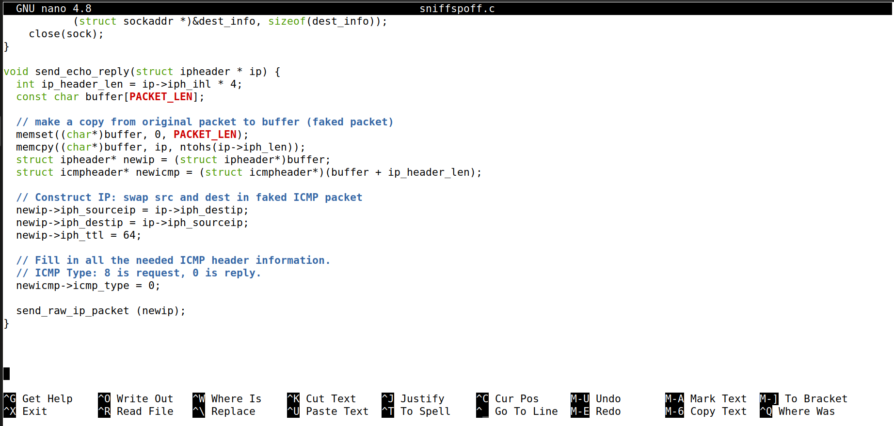

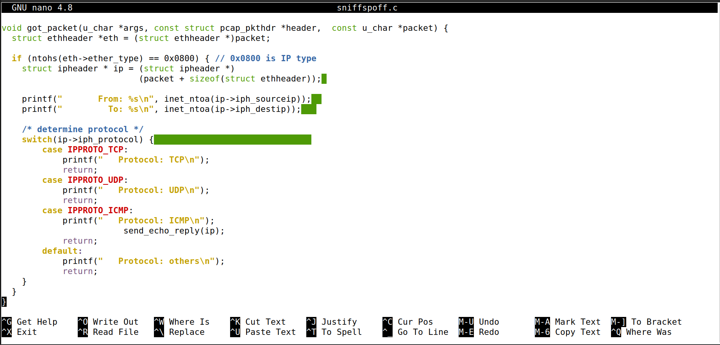

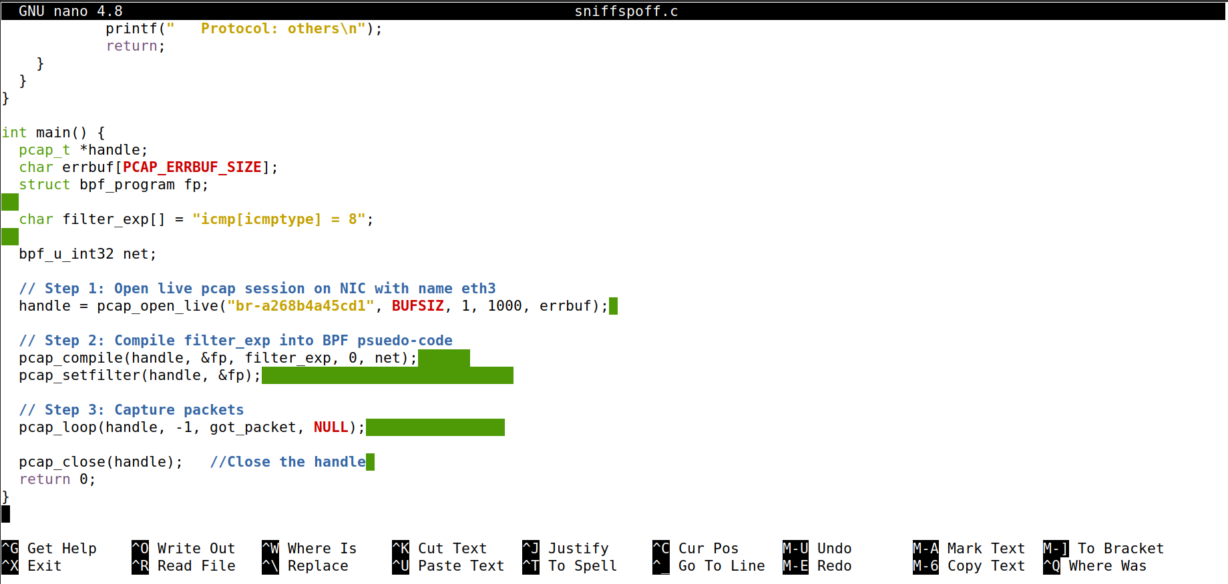

*Hình 56-60. Nội dung code thực thi Task 2.3*

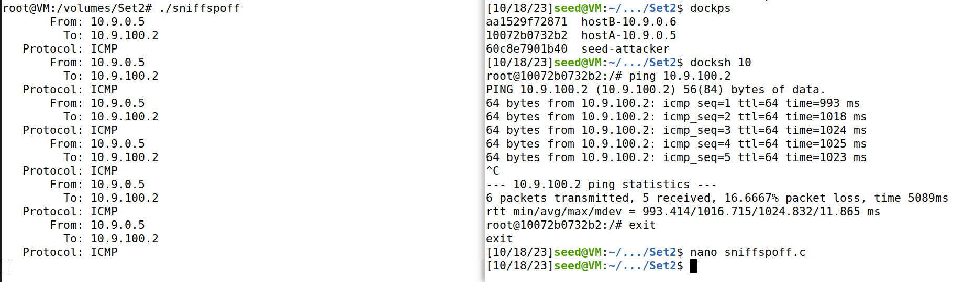

*Hình 61. Kết quả thu được khi thực thi file*

- Tuy không tồn tại địa chỉ 10.9.100.2 nhưng khi hostA ping thì vẫn có phản hồi trở về.

- Attacker nghe ngóng gói tin của hostA gửi đi và luôn sẵn sàng để gửi phản hồi trở lại, cho dù có tồn tại địa chỉ IP đó hay không.

- Attacker đang giả mạo làm server mà hostA muốn ping tới.

- Về cơ bản, attacker sniff gói tin hostA gửi đi, lấy thông tin src và dst để tráo ngược trở lại, gắn vào gói tin mới. Đồng thời đánh dấu loại gói tin mới là loại 0, tức gói tin phản hồi và gửi trả lại cho hostA.

1. Ghi nội dung công việc, các kịch bản trong bài Thực hành